TRƯỜNG ĐẠI HỌC CẦN THƠ
KHOA CÔNG NGHỆ THÔNG TIN & TRUYỀN THÔNG
BỘ MÔN MẠNG MÁY TÍNH VÀ TRUYỀN THÔNG
---- & ----

LUẬN VĂN TỐT NGHIỆP ĐẠI HỌC
NGÀNH TRUYỀN THÔNG & MẠNG MÁY TÍNH
Đề tài
HỆ THỐNG QUẢN LÝ THÔNG TIN CÔNG DÂN
Phân hệ: QUẢN LÝ ĐĂNG KÝ KHAI SINH
VÀ HÔN NHÂN

Người hướng dẫn Sinh viên thực hiện
TS. Trần Công Án Hồ Xuân Tín
MSSV: B1203975
Khóa: 38

Cần Thơ, Tháng 11/2016
Mục lục
LỜI CẢM ƠN 4
NHẬN XÉT CỦA CÁN BỘ HƯỚNG DẪN 5
NHẬN XÉT CỦA GIÁO VIÊN/CÁN BỘ PHẢN BIỆN 6
DANH MỤC CÁC THUẬT NGỮ VIẾT TẮT 7
DANH MỤC CÁC HÌNH ẢNH 8
TÓM TẮT 10
CHƯƠNG 1: TỔNG QUAN 12
1.1. ĐẶT VẤN ĐỀ 12
1.2. MÔ TẢ ĐỀ TÀI 13
1.3. MỤC TIÊU ĐỀ TÀI 13
1.4. LỊCH SỬ GIẢI QUYẾT VẤN ĐỀ 14
1.5. ĐỐI TƯỢNG VÀ PHẠM VI NGHIÊN CỨU 16
1.5.1. Nghiên cứu lý thuyết phát triển hệ thống. 16
1.5.2 Thu thập dữ liệu và yêu cầu chức năng của hệ thống. 16
1.5.3 Phân tích và thiết kế yêu cầu hệ thống. 16
1.6. NỘI DUNG NGHIÊN CỨU 16
1.6.1 Thành viên trong nhóm 16
1.6.2 Về lý thuyết 16
1.6.3 Về chức năng 17
1.6.4 Bảng phân chia công việc 18
1.7. BỐ CỤC LUẬN VĂN 19
CHƯƠNG 2: ĐẶC TẢ YÊU CẦU 20
2.1. MÔ TẢ HỆ THỐNG 20
2.1.1. Mô tả hệ thống hiện tại 20
2.2. MÔ TẢ CHỨC NĂNG THEO USECASE 27
2.2.1. Sơ đồ use case tổng thể 27
2.2.2. Sơ đồ use case phân rã chức năng 28
2.3. PHÂN TÍCH CHỨC NĂNG 41
2.3.1. Đăng ký khai sinh 41
2.3.2. Xem danh sách khai sinh chờ xác nhận 42
2.3.3. Xem danh sách khai sinh sau xác nhận (Chờ duyệt) 42
2.3.4. Cập nhật thông tin đăng ký khai sinh 43
2.3.5. Nhập khai sinh (cũ) vào hệ thống 44
2.3.6. Đăng ký kết hôn trực tuyến 45
2.3.7. Xác minh thông tin đăng ký kết hôn 46
2.3.8. Duyệt thông tin đăng ký kết hôn 47
2.3.9. Cập nhật thông tin đăng ký hôn nhân 47
2.4. YÊU CẦU PHI CHỨC NĂNG 48
2.4.1 Yêu cầu thực thi 48
2.4.2 Yêu cầu bảo mật 48
2.4.3 Đặc điểm hệ thống 48
CHƯƠNG 3: THIẾT KẾ GIẢI PHÁP 49
3.1. CƠ SỞ LÝ THUYẾT 49
3.1.1. Java Spring MVC 49
3.1.2. Bootstrap 50
3.1.3. CSS (CASCADING STYLE SHEETS) 51
3.1.4. Javascript, Jquery vàAjax 52
3.1.5. Hệ quản trị CSDL MySQL. 54
3.2. THIẾT KẾ HỆ THỐNG 55
3.2.1. Thiết kế kiến trúc 55
3.2.2. Sơ đồ CDM (Conceptual Data Model) 56
3.2.3. Sơ đồ PDM (Physical Data Diagram) 57
3.2.4. Bảng dữ liệu 58
3.2.5. Sơ đồ hoạt động (Activity Diagram) 62
CHƯƠNG 4: KẾT QUẢ ĐẠT ĐƯỢC 64
4.1. THIẾT KẾ GIAO DIỆN 64
4.1.1. Giao diện chức năng đăng ký khai sinh 64
4.1.2. Giao diện chức năng xem danh sách đăng ký khai sinh chờ xác nhận/ chờ duyệt 67
4.1.3. Giao diện chức năng cập nhật thông tin đăng ký khai sinh 68
4.1.4. Giao diện chức năng chi tiết đăng ký khai sinh 69
4.1.5. Giao diện chức năng đăng ký kết hôn 70
4.1.6. Giao diện chức năng xem danh sách TTDK kết hôn chờ xác nhận 71
4.1.7. Giao diện chức năng xem chi tiết TTDK kết hôn 72
4.1.8. Giao diện chức năng cập nhật TTDK kết hôn 73
KẾT LUẬN 74
6.1. KẾT QUẢ ĐẠT ĐƯỢC 74
6.1.1. Kết quả 74
6.1.2. Ưu điểm 74
6.1.3. Hạn chế 74
6.1.4. Kiến thức đạt được 74
6.2. HƯỚNG PHÁT TRIỂN 74
Tài liệu tham khảo 75

LỜI CẢM ƠN
---- ¶ ---
Để hoàn thành Luận văn “Hệ thống quản lý thông tin công dân” ở học kỳ này, chúng em xin tỏ lòng biết ơn sâu sắc đến thầy Trần Công Án, đã tận tình hướng dẫn và giúp đỡ chúng em trong suốt quá trình thực hiện Luận Văn cũng như quá trình học tập tại Khoa Công Nghệ Thông Tin và Truyền Thông.
Đồng thời, chúng em cũng cảm ơn quý thầy, cô trong khoa CNTT&TT, trường đại học Cần Thơ đã tận tình truyền đạt những kiến thức vô cùng quý giá trong suốt thời gian qua. Với vốn kiến thức ấy, đó không chỉ là nền tảng cho quá trình thực hiện luận văn này mà còn là hành trang quý báu giúp chúng em bước vào đời một cách vững chắc và tự tin hơn.
Bên cạnh đó, cũng xin cảm ơn gia đình và bạn bè đã giúp đỡ, động viên em trong suốt thời gian qua, chia sẻ, cung cấp nhiều kiến thức xã hội quý báu để em hiểu và áp dụng vào đề tài luận văn này.
Cuối lời chúng em xin chúc quý thầy, quý cô dồi dào sức khỏe và thành công trong sự nghiệp cao quý của mình. Chúc tất cả các bạn mạnh khỏe và học tập thật tốt
Trân trọng Kính Chào !

Cần Thơ, ngày 19 tháng 11 năm 2016

NHẬN XÉT CỦA CÁN BỘ HƯỚNG DẪN
---- ¶ ---

Cần Thơ, ngày …. tháng …. năm 2016
Giảng viên hướng dẫn

TS.Trần Công Án

NHẬN XÉT CỦA GIÁO VIÊN/CÁN BỘ PHẢN BIỆN
---- ¶ ---

Cần Thơ, ngày .... tháng .... năm 2016
Giáo viên/cán bộ phản biện

DANH MỤC CÁC THUẬT NGỮ VIẾT TẮT
---- ¶ ---
STT | Từ viết tắt | Ý Nghĩa
1 | CCCD | Căn cước công dân
2 | CMND | Chứng minh nhân dân
3 | CSDL | Cơ sở dữ liệu
4 | CDM | Mô hình dữ liêu mức quan niệm
5 | LDM | Mô hình dữ liệu mức luận lý
6 | CNTT | Công nghệ thông tin
7 | TTDK | Thông tin đăng ký
8 | UC | Sơ đồ hoạt vụ (Use case)

DANH MỤC CÁC HÌNH ẢNH
---- ¶ ---
Hình 1 Trang đăng ký khai sinh của TP Hà Nội 1 15
Hình 2 Trang đăng ký khai sinh của TP Hà Nội 2 15
Hình 3 Sơ đồ hoạt động quy trình đăng ký khai sinh ở cơ quan Nhà nước 21
Hình 4 Sơ đồ đăng ký kết hôn ở cơ quan Nhà nước 23
Hình 5 Sơ đồ use case tổng thể 27
Hình 6 Sơ dồ use case quản lý tài khoản, quản lý danh mục, quản lý cấu hình 28
Hình 7 Use case đăng ký 30
Hình 8 Use case quản lý khai sinh 31
Hình 9 Use case xem danh sách khai sinh cần xác nhận 32
Hình 10 Use case xem danh sách khai sinh sau xác nhận 33
Hình 11 Use case xem khai đã duyệt 35
Hình 12 Use case quản lý kết hôn 36
Hình 13 Use case quản lý yêu cầu kết hôn 38
Hình 14 Use case xem danh sách hôn nhân đã duyệt 39
Hình 15 Trang tải Bootstrap 50
Hình 16 Các thành phần Bootstrap 50
Hình 17 Khai báo Bootstrap 51
Hình 18 Ví dụ Bootstrap 51
Hình 19 Kiến trúc hệ thống 55
Hình 20 Sơ đồ CDM tổng quát 56
Hình 21 Sơ đồ PDM (Physical Data Diagram) 57
Hình 22 Sơ đồ hoạt động đăng ký khai sinh hệ thống 62
Hình 23 Sơ đồ đăng ký kết hôn của hệ thống 63
Hình 24 Đăng ký khai sinh bước 1 64
Hình 25 Đăng ký khai sinh bước 2 65
Hình 26 Đăng ký khai sinh bước 3 65
Hình 27 Đăng ký khai sinh bước 4 66
Hình 28 Đăng ký khai sinh bước 5 66
Hình 29 Đăng ký khai sinh bước 6 67
Hình 30 Giao diện màn hình xem danh sách đăng ký khai sinh 67
Hình 31 Giao diện màn hình cập nhật thông tin đăng ký khai sinh 68
Hình 32 Giao diện chức năng chi tiết TTDK khai sinh 69
Hình 33 Giao diện chức năng đăng ký kết hôn trực tuyến 70
Hình 34 Giao diện danh sách TTDK kết hôn chờ xác nhận 71
Hình 35 Giao diện chi tiết TTDK kết hôn 72
Hình 36 Giao diện chức năng cập nhật TTDK kết hôn 73

TÓM TẮT
---- ¶ ---
Thuật ngữ chính phủ điện tử là một thuật ngữ xuất hiện chưa lâu trên thế giới cũng như ở Việt Nam, có thể hiểu chính phủ điện tử là các cơ quan chính phủ ứng dụng CNTT và truyền thông như: internet, mạng diện rộng, các phương tiện di động để quan hệ với công dân, doanh nghiệp và bản thân các cơ quan của chính phủ với nhau.
Căn cứ vào nghị quyết 36a/NQ-CP của chính phủ ngày 14 tháng 10 năm 2015 về Chính phủ điện tử. Các bộ, ngành và các địa phương đã tích cực triển khai thực hiện Chỉ thị, Nghị quyết của bộ Chính Trị; các nghị quyết, quyết định của chính phủ, Thủ Tướng Chính phủ về đẩy mạnh phát triển và ứng dụng CNTT. Việc ứng dụng CNTT vào giải quyết các thủ tục hành chính góp phần rút ngắn thời gian, xử lý hồ sơ, giảm chi phí hoạt động, tăng tính minh bạch trong hoạt động của cơ quan nhà nước, tạo thuận tiện đồng thời góp phần tháo gỡ nhiều khó khăn, vướng mắc cho người dân và doanh nghiệp, nâng cao hiệu lực, hiệu quả quản lý nhà nước và quản trị doanh nghiệp.
Một phần quan trọng trong việc quản lý của nhà nước là cấp mới, đổi, cấp lại CCCD. Thực hiện chương trình chính phủ điện tử gặp một số vấn đề khó khăn trong công vấn đề quản lý, thủ tục cấp, đổi, cấp lại và chuyển từ CMND sang thẻ CCCD, không thuận tiện, rườm rà gây mất thời gian.
Xuất phát từ nhu cầu thuận tiện, nhanh chóng, chính xác trong việc cấp phát trên, tức là xây dựng một hệ thống đăng ký, quản lý cho cả người dân lẫn cơ quan nhà nước có thể sử dụng. Hệ thống có thể đáp ứng tốt một số chức năng như:
- Xuất giấy hẹn làm thủ tục đăng ký CCCD online mà không cần phải đi đến cơ quan nhà nước.
- Kiểm tra, chứng thực nhanh chóng các thông tin đăng ký của người làm giấy.
- Quản lý hồ sơ của các cá nhân đã đăng ký.
- Xuất dữ liệu thống kê.
- Có thể đáp ứng nhu cầu mở rộng ứng dụng của hệ thống.
ABSTRACT
---- ¶ ---

In the trend of technology development nowadays, Web-based application building is becoming more and more developed. Handmade storage and access data are no longer appropriated. There for, my group decided to develop web based Citizenship Information Management System (CIMS). CIMS is a system application built to manage citizenship information such as birth certificates, identity cards, household registration books, marriage certificates.
A citizenship card provides citizens identification with individuals description, signatory and issuing authority such as full name, date of birth, place of birth, father's name, mother’s name, permanent address soon.
Specific objectives of Citizenship Information Management System are:
- To design and develop a computerized system for handling citizenship related services.
- To implement e-citizenship System in all 63 provinces.
- Build a consistent and national database of Vietnam’s citizens.
- Publish a service for verification of individual's citizenship status and information.
This is a system built based on MySQL, Java Spring framework, Javascript, HTML, CSS. The user interface must be standard format so that it is easy to understand for normal computer users. The developed application should be able to sort and print according to area, gender, age, date, name, surname, date of birth, place of birth or as required.

CHƯƠNG 1: TỔNG QUAN

1.1. ĐẶT VẤN ĐỀ
Căn cước công dân là giấy tờ tùy thân thể hiện thông tin cơ bản về lai lịch, nhận dạng, được sử dụng trong các giao dịch trên lãnh thổ Việt Nam. Quy trình đăng ký CCCD gồm các bước sau:
- Công dân lấy Tờ khai CCCD (Mẫu CCO1 Ban hành kèm theo thông tư số 66/2015/TT-PCA ngày 15/12/2015). Sau đó, điền đầy đủ thông tin (Có dán ảnh) và nộp lại nơp tiếp nhận hồ sơ (Kèm sổ hộ khẩu, giấy chứng minh nhân dân (CMND) cũ (nếu có))
- Trưởng công an sẽ kiểm tra lỗi chính tả, ràng buộc độ dài của số CMND/CCCD.
- Cán bộ tra cứu trả lời kết quả đối chiếu, xác minh với hồ sơ gốc (Có hoặc không có hồ sơ gốc, nếu có hồ sơ gốc thì có nội dung gì khác với Tờ khai CCCD hoặc phiếu thu nhận thông tin CCCD kèm theo?).
- Người làm CCCD đóng phí làm CCCD.
- Cán bộ phụ trách lấy vân tay và chụp ảnh người làm giấy.
- Cán bộ công an trả lại phiếu thu thập thông tin lại cho người làm giấy để kiểm tra lại thông tin đã khai báo.
- Người làm giấy nhận giấy hẹn nhận thẻ CCCD
- Được sự xác nhận của giám đốc công an tỉnh và cấp thẻ CCCD.
- Giao trả thẻ CCCD cho người làm giấy trực tiếp hoặc thông qua bưu điện.
Với quy trình cấp đổi như trên sẽ có những nhược điểm như sau: không linh hoạt trong việc cấp đổi, thủ tục rườm rà, tốn nhiều thời gian, chi phí trong trường hợp muốn thay đổi nội dung của mẫu lấy thông tin.
Về các cán bộ công an, tốn nhiều nhân lực trong quá trình làm thủ tục, tốc độ phục vụ chậm, mất nhiều thời gian trong quá trình tìm kiếm, xác minh thông tin do thông tin được lưu trữ bằng giấy tờ.
Đối với người dân thì việc làm thẻ CCCD phải mất hơn 1/2 ngày để hoàn thành các thủ tục, lãng phí thời gian cho việc chờ đợi. Do đó “Hệ thống quản lý thông tin công dân” được tạo ra nhằm giải quyết các vấn đề sau:
- Giảm tải khối lượng công việc cho các cán bộ công an trong quá trình Chỉnh sửa, tìm kiếm và xác minh hồ sơ. Giúp công việc quản lý hiệu quả hơn.
- Hỗ trợ người dân được khải báo thông tin đăng ký ở nhà và chỉ cần đi đến cơ quan để làm thủ tục xác minh thông tin và nhận giấy hẹn nhận thẻ CCCD.
- Cán bộ công an không cần phải mất thời gian nhập từng khung dữ liệu cho mỗi người dân đến đăng ký, nó sẽ được chính người làm giấy nhập, cán bộ chỉ cần kiểm tra và xác minh những thông tin đó.
- Giảm thiểu thời gian, chi phí phát sinh khi làm thủ tục, phục vụ tốt công việc xuất dữ liệu báo cáo, thống kê.
Bên cạnh đó, hệ thống còn quản lý thông tin về khai sinh, hộ khẩu. Góp phần giúp cho việc giải quyết các thủ tục hành chính được đơn giản hóa, những giấy tờ phải mang theo khi đi làm thủ tục sẽ giảm đi rất nhiều và công cuộc số hóa thông tin của người dân được dần hoàn thiện hơn, tiến gần hơn đến việc xây dựng Chính Phủ điện tử.

1.2. MÔ TẢ ĐỀ TÀI
Các thủ tục khai báo thông tin sẽ được người dân nhập tại nhà. Mỗi cá nhân sau khi nhận thẻ CCCD sẽ được cấp cho một mật khẩu và tài khoản là số CCCD trong thẻ CCCD. Tài khoản có thể được dùng để sử dụng cho các mục đích đăng ký cấp đổi, hoặc cấp lại CCCD, đăng ký kết hôn, đăng ký khai sinh cho con, đăng ký thêm nhân khẩu hoặc tách hộ khẩu .….
Đối với Cán bộ quản lý sau khi đăng nhập vào hệ thống, họ có thể xem thông tin các đơn đăng ký mà người đăng ký đã nhập, xác minh và xác nhận đủ điều kiện để cấp thẻ CCCD.

1.3. MỤC TIÊU ĐỀ TÀI
Hệ thống quản lý thông tin công dân được xây dựng với các mục tiêu:
- Kê khai thông tin làm các thủ tục đăng ký CCCD, khai sinh, hộ khẩu, kết hôn trực tuyến.
- Tự động tạo giấy hẹn làm thủ tục xác minh.
- Cho phép tài khoản đăng nhập thực hiện các chức năng mà tài khoản đã được cấp quyền.
- Cho phép tìm kiếm các đơn đăng ký theo nhiều tiêu chí.
- Cập nhật, chỉnh sửa thông tin đăng ký mà người dân nhập sai.
- Giúp cán bộ nhận biết đơn đăng ký CCCD nào bị sửa đổi trái phép.
- Thống kê số lượng đơn đăng ký CCCD toàn tỉnh và từng đơn vị.
- In giấy tờ, thống kê, thẻ CCCD.
- Giao diện thân thiện, dễ sử dụng.
- Đáp ứng được khả năng mở rộng của hệ thống.

1.4. LỊCH SỬ GIẢI QUYẾT VẤN ĐỀ
Tại nhiều quốc gia châu Á, việc sử dụng chứng minh thư (CMT) điện tử (eID), thẻ đa năng tích hợp nhiều loại giấy tờ đã có cách đây nhiều năm. Tiêu biểu như: Hồng Kông, Malaysia, Singapo…. Ở Malaysia, người dân khi làm thủ tục hành chính, mua sắm, khám chữa bệnh, cư trú bất cứ đâu trong nước chỉ cần mang theo một thẻ đa năng, đơn giản và tiện lợi. Từ năm 2001 đến 2003, Malaysia đã tiến hành tích hợp lần lượt 8 dịch vụ bao gồm CMT, giấy phép lái xe, giấy thông hành trong nước, sổ y bạ, ví điện tử, thẻ ATM, thẻ Touch‘n Go và thẻ PKI vào một thẻ thông minh có tên MyKad.
Hiện nay quản lý thông tin công dân đang dần được Nhà nước áp dụng CNTT vào việc lưu trữ và quản lý, điển hình là việc chuyển đổi thẻ CMND sang thẻ CCCD. Tuy nhiên các khâu làm thủ tục hành chính còn thủ công, bất tiện và mất nhiều thời gian. Hơn thế nữa, việc đăng ký cấp mới, cấp đổi, cấp lại khai sinh và CMND không phục vụ chức năng đăng ký online. Chỉ cố một số ít địa phương thí điểm việc đăng ký và làm khai sinh, CMND trực tuyến như Hà Nội. Chính điều đó đã gây ra sự bất tiện cho người dân cũng như cán bộ phụ trách công việc hành chính: dễ xãy ra sai sót thông tin trong quá trình đăng ký, tốn thời gian, tiền bạc của công dân. Vì vậy nhóm em xây dựng đề tài “Hệ thống quản lý thông tin công dân” nhằm cải thiện những vấn đề trên.

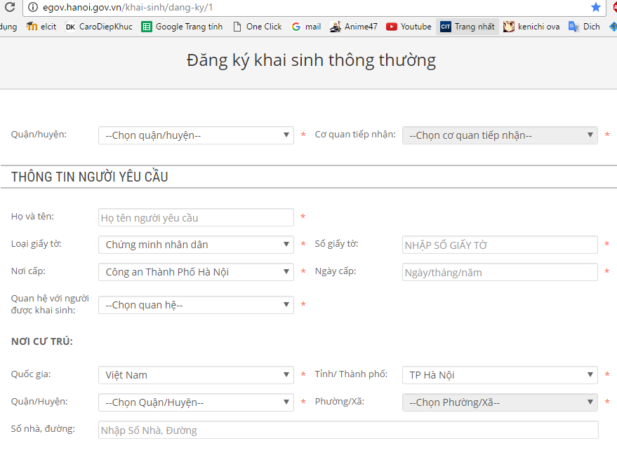
Hình 1 Trang đăng ký khai sinh của TP Hà Nội 1

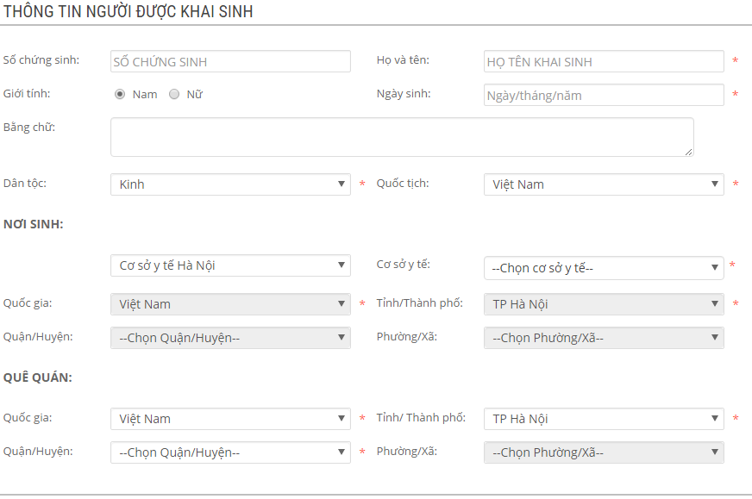
Hình 2 Trang đăng ký khai sinh của TP Hà Nội 2

1.5. ĐỐI TƯỢNG VÀ PHẠM VI NGHIÊN CỨU
Hệ thống bao gồm quản lý và đăng ký các giấy tờ hành chính như: khai sinh, căn cước công dân, giấy kết hôn và sổ hộ khẩu. Có thể mở rộng hệ thống với mục đích là cung cấp thông tin cho các ban ngành liên quan như: Giao thông, y tế, giáo dục…

1.5.1. Nghiên cứu lý thuyết phát triển hệ thống.
- Tìm hiểu java, mysql, css, javascript.
- Tìm hiểu về quy trình, thủ tục hành chính liên quan đến việc cấp thẻ CCCD, giấy khai sinh và sổ hộ khẩu.

1.5.2 Thu thập dữ liệu và yêu cầu chức năng của hệ thống.
- Thu thập dữ liệu từ các tờ khai đăng ký, CCCD, khai sinh ….
- Thu thập yêu cầu chức năng từ các quy trình, thủ tục hành chính liên quan đến việc cấp thẻ CCCD, giấy khai sinh và sổ hộ khẩu.

1.5.3 Phân tích và thiết kế yêu cầu hệ thống.
- Phân tích yêu cầu hệ thống, phân tích quyền.
- Xây dựng sơ đồ Use Case.
- Xây dựng CDM.
- Thiết kế cơ sở dữ liệu.
- Thiết kế giao diện và các mẫu giấy tờ, báo cáo.

1.6. NỘI DUNG NGHIÊN CỨU

1.6.1 Thành viên trong nhóm
Nhóm gồm 3 thành viên:
MSSV | Họ tên | Lớp
B1203975 | Hồ Xuân Tín | Truyền thông và mạng máy tính A2 K38 (DI12Y9A2)
B1203987 | Nguyễn Phi Vũ | Truyền thông và mạng máy tính A2 K38 (DI12Y9A2)
B1203900 | La Hoàng Ân | Truyền thông và mạng máy tính A2 K38 (DI12Y9A2)

1.6.2 Về lý thuyết
- Hồ Xuân Tín: Nghiên cứu Java spring MVC và quy trình làm giấy khai sinh và giấy kết hôn.
- La Hoàng Ân: Nghiên cứu Java spring MVC và quy trình làm sổ hộ khẩu.
- Nguyễn Phi Vũ: Nghiên cứu Java spring MVC và quy trình làm thẻ CCCD.

1.6.3 Về chức năng
- Hồ Xuân Tín: Xây dựng các chức năng liên quan đến việc quản lý khai sinh và kết hôn bao gồm:
+ Đăng ký khai sinh
+ Xác minh thông tin đăng ký khai sinh.
+ Duyệt các đơn đăng ký khai sinh đã được xác minh.
+ Cập nhật thông tin đăng ký khai sinh
+ Nhập khai sinh (cũ: Lưu trữ bằng giấy) vào hệ thống
+ In/trả giấy khai sinh
+ Đăng ký kết hôn.
+ Xác minh thông tin đăng ký kêt hôn
+ Duyệt các đơn đăng ký kết hôn đã được xác minh.
+ Cập nhật thông tin đăng ký kêt hôn
+ Xem danh sách hôn nhân (Đã hoàn thành xác nhân và duyệt)
- La Hoàng Ân: Xây dựng chức năng liên quan đến quản lý sổ hộ khẩu:
+ Chức năng nhập dữ liệu đã có vào hệ thống của cán bộ
+ Chức năng đăng ký tách sổ hộ khẩu của người dân
+ Duyệt, từ chối những đơn đăng ký tách và cấp số hộ khẩu mới.
+ Xem chi tiết các thành viên trong sổ hộ khẩu.
- Nguyễn Phi Vũ: Xây dựng các chức năng liên quan đến quản lý CCCD, Quản trị hệ thống và người dùng:
+ Chức năng đăng ký cấp mới, cấp lại, đổi CCCD cho người dân
+ Cập nhật, xác minh TTDK CCCD.
+ Duyệt cấp phép cho cán bộ làm thẻ CCCD.
+ Thống kê số lượng đơn đăng ký CCCD.
+ Nhập CCCD cũ vào hệ thống.
+ Hiển thị danh sách thông tin đăng ký CCCD.
+ Hiển thị danh sách CCCD.
+ In thẻ và trả thẻ CCCD.
+ Quản lý tài khoản và phân quyền tài khoản.
+ Quản lý các danh mục và các thông tin cấu hình cho hệ thống.

1.6.4 Bảng phân chia công việc

STT | Công việc | Người Thực hiện
1 | Nghiên cứu mô hình Javaspring MVC | Hồ Xuân Tín  Nguyễn Phi Vũ  La Hoàng Ân
2 | Thu thập dữ liệu và tài liệu | Hồ Xuân Tín  Nguyễn Phi Vũ  La Hoàng Ân
3 | Phân tích yêu cầu | Hồ Xuân Tín  Nguyễn Phi Vũ  La Hoàng Ân
4 | Thiết kế CDM | Hồ Xuân Tín  Nguyễn Phi Vũ  La Hoàng Ân
5 | Tạo CSDL | Hồ Xuân Tín  Nguyễn Phi Vũ  La Hoàng Ân
6 | Xây dựng chức năng đăng nhập, phân quyền | Nguyễn Phi Vũ
7 | Xây dựng chức năng quản lý, đăng ký khai sinh, kết hôn | Hồ Xuân Tín
8 | Xây dựng chức năng quản lý, đăng ký sổ hộ khẩu | La Hoàng Ân
9 | Xây dựng chức năng quản lý, đăng ký CCCD | Nguyễn Phi Vũ
10 | Tích hợp và đồng bộ các chức năng | Hồ Xuân Tín  Nguyễn Phi Vũ  La Hoàng Ân
11 | Viết tài liệu | Hồ Xuân Tín  Nguyễn Phi Vũ  La Hoàng Ân

1.7. BỐ CỤC LUẬN VĂN
Báo cáo gồm 5 chương.
Chương thứ nhất giới thiệu tổng quan về đề tài, mục tiêu mà đề tài hướng đến, đối tượng và phạm vi nghiên cứu của đề tài cũng như đặt vấn đề và đưa ra phương hướng để giải quyết vấn đề.
Chương thứ hai là chương miêu tả tổng quan về bối cảnh của đề tài và lý do chọn đề tài; các chức năng tiêu biểu mà đề tài hướng tới; đặc điểm của các nhóm người sử dụng và tần xuất sử dụng của từng nhóm người sử dụng; các môi trường vận hành ứng dụng bao gồm yêu cầu về phần cứng, phần mềm; cuối cùng là các ràng buộc về thực thi và thiết kế.
Chương thứ ba nói về thiết kế giải pháp cho ứng dụng như là: các cơ sở lý thuyết được áp dụng, thiết kế kiến trúc tổng thể của hệ thống, giải thích chức năng của từng thành phần trong hệ thống và thiết kế cơ sở dữ liệu .
Chương thứ tư giới thiệu kết quả đạt được bao gồm: giao diện các form nhập liệu cùng mục đích sử dụng của giao diện đó.
Chương cuối là chương kết luận, chủ yếu nói về kết quả đạt được, những mặt hạn chế của hệ thống và hường phát triển trong tương lai.

CHƯƠNG 2: ĐẶC TẢ YÊU CẦU

2.1. MÔ TẢ HỆ THỐNG

2.1.1. Mô tả hệ thống hiện tại

2.1.1.1. Quy trình làm giấy khai sinh
Bước 1: Người đi đăng ký khai sinh (cha, mẹ, ông, bà hoặc người thân thích khác của trẻ hoặc cá nhân, tổ chức nhận nuôi dưỡng trẻ) chuẩn bị những giấy tờ sau:
- Giấy chứng sinh (do Bệnh viện, Cơ sở y tế nơi trẻ sinh ra cấp). Nếu không có giấy chứng sinh thì phải có văn bản xác nhận của người làm chứng về việc sinh.
- Sổ Hộ khẩu
- CMND/Hộ chiếu Việt Nam (bản chính và bản photo) của cha mẹ hoặc người đi làm thay.
- Điền mẫu tờ khai đăng ký khai sinh (quy định tại Thông tư số 15/2015/TT-BTP ngày 16/11/2015 quy định chi tiết thi hành một số điều của Luật hộ tịch và Nghị định 123/2015/NĐ-CP)
Bước 2: Nộp các giấy tờ trên tại UBND xã, phường, thị trấn (gọi tắt là UBND cấp xã) nơi cư trú của người cha hoặc người mẹ
- Nếu người cha hoặc mẹ đăng ký thường trú ở một nơi nhưng thực tế đang sinh sống, làm việc ổn định ở nơi khác (nơi đăng ký tạm trú), thì UBND cấp xã, nơi đó cũng có quyền đăng ký khai sinh cho trẻ.
- Nếu cha, mẹ không có HKTT thì UBND cấp xã nơi cha, mẹ đăng ký tạm trú thực hiện việc đăng ký khai sinh cho trẻ.
- Nếu không xác định được nơi cư trú của cha, mẹ thì nộp tại UBND cấp xã, nơi trẻ đang sinh sống trên thực tế.
Bước 3: Tiếp nhận hồ sơ đăng ký khai sinh và cấp Giấy khai sinh
- Sau khi nhận và kiểm tra các giấy tờ trên, nếu thấy thông tin khai sinh đầy đủ và phù hợp, công chức Tư pháp - hộ tịch ghi nội dung khai sinh vào Sổ hộ tịch, trình Chủ tịch UBND cấp xã ký vào bản chính Giấy khai sinh. Công chức tư pháp - hộ tịch và người đi đăng ký khai sinh cùng ký tên vào Sổ hộ tịch
- Giấy khai sinh chỉ được cấp 1 bản chính.
- Thời hạn giải quyết cấp giấy khai sinh: trong 1 ngày. Trường hợp cần xác minh, không quá 05 ngày làm việc. Thời gian nhận giấy khai sinh: từ Thứ 2 đến sáng Thứ 7 hàng tuần.
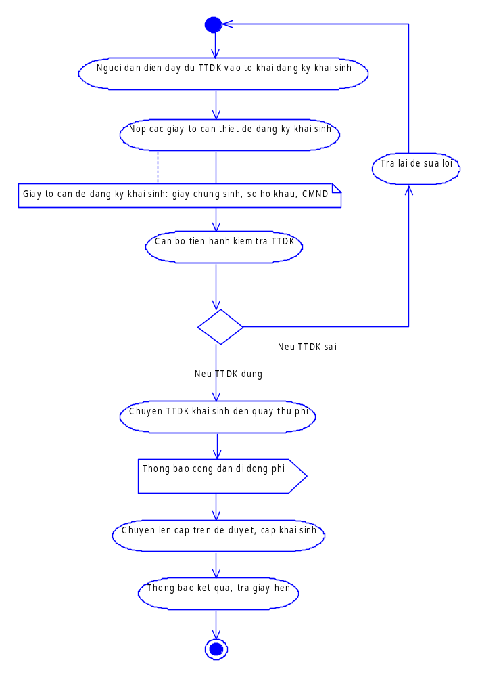
Hình 3 Sơ đồ hoạt động đăng ký khai sinh

2.1.1.2 Quy trình thủ tục đăng ký kết hôn
- Điều kiện đăng ký kết hôn:
- Về độ tuổi: nam từ 20 tuổi trở lên, nữ từ 18 tuổi trở lên (độ tuổi được xác định như sau: từ 20 tuổi và từ 18 tuổi là tính sau ngày sinh nhật lần thứ 19 đối với nam và sau ngày sinh nhật lần thứ 17 đối với nữ)
- Về ý chí tự nguyện kết hôn: việc kết hôn do hai bên nam và nữ tự nguyện quyết định, không bên nào được ép buộc, lừa dối bên nào, không ai được cưỡng ép hoặc cản trở.
- Việc kết hôn bị cấm trong các trường hợp sau đây:
- Cấm kết hôn với người đang có vợ hoặc đang có chồng.
- Cấm kết hôn với người mất năng lực hành vi dân sự.
- Cấm kết hôn giữa những người cùng dòng máu trực về hệ
- Cấm kết hôn giữa những người có quan hệ cha, mẹ nuôi với con nuôi hoặc đã từng có quan hệ giữa cha, mẹ nuôi với con nuôi, bố chồng với nàng dâu, mẹ vợ với con rễ, bố dượng với con riêng của vợ, mẹ kế với con riêng của chồng.
- Cấm kết hôn giữa những người cùng giới tính.
- Các loại giấy tờ phải nộp:
- Tờ khai đăng ký kết hôn
- Bản chính Giấy xác nhận tình trạng hôn nhân để làm thủ tục đăng ký kết hôn (do Ủy ban nhân dân xã, phường, thị trấn nơi cư trú của bên nam, bên nữ cấp).
- Bản chính Giấy chứng minh nhân dân của hai bên nam, nữ.
- Bản chính Giấy tờ về hộ khẩu.
- Thời hạn giải quyết: 05 ngày làm việc, kể từ ngày Ủy ban nhân dân cấp xã nhận đủ hồ sơ hợp lệ. Trường hợp cần xác minh thì thời gian giải quyết là 10 ngày làm việc.

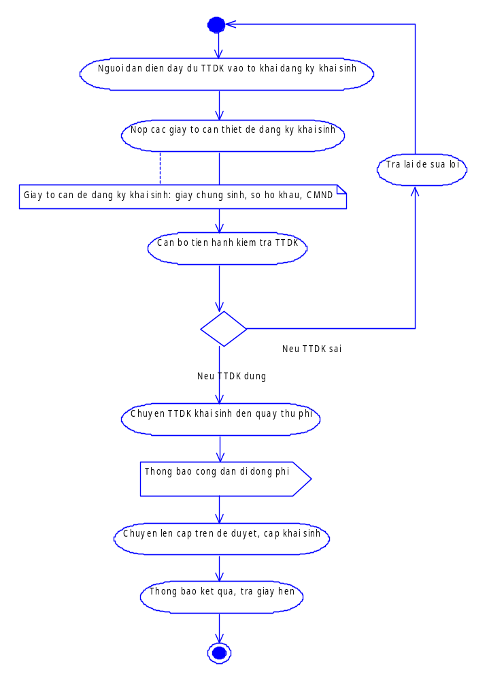
Hình 4 Sơ đồ hoạt động đăng ký kết hôn

2.1.1.3. Biểu mẫu
- Biểu mẫu Tờ khai đăng ký kết hôn
CỘNG HÒA XÃ HỘI CHỦ NGHĨA VIỆT NAM
Độc lập – Tự do – Hạnh phúc

1

2

TỜ KHAI ĐĂNG KÝ KẾT HÔN

Kính gửi:................................................................................................

Mãu TP/HT-2013-TKĐKKH (Thông tư số: 09b/2013/TT-BTP)
Người khai | Bên nam | Bên nữ
Họ và tên
Ngày, tháng, năm sinh
Dân tộc
Quốc tịch
Nơi thường trú/tạm trú
Số Giấy CMND/Hộ chiếu/ Giấy tờ hợp lệ thay thế
Nghề nghiệp
Kết hôn lần thứ mấy

Chúng tôi cam đoan những lời khai trên đây là đúng sự thật, việc kết hôn của chúng tôi không vi phạm quy định của Luật Hôn nhân và gia đình Việt Nam và chịu trách nhiệm trước pháp luật về cam đoan của mình.
Đề nghị ......................................................................................................................................... đăng ký.
...........................………,ngày ..........…tháng ............năm............…

Bên nam  (Ký, ghi rõ họ tên)  ................................ | Bên nữ  (Ký, ghi rõ họ tên)  ..............................

- Biểu mẫu Tờ khai đăng ký khai sinh

CỘNG HÒA XÃ HỘI CHỦ NGHĨA VIỆT NAM
Độc lập - Tự do - Hạnh phúc

TỜ KHAI ĐĂNG KÝ KHAI SINH

Kính gửi: ⁽¹⁾
Họ, chữ đệm, tên người yêu cầu:
Giấy tờ tùy thân: ⁽²⁾
Nơi cư trú: ⁽³⁾

Quan hệ với người được khai sinh:
Đề nghị cơ quan đăng ký khai sinh cho người dưới đây:
Họ, chữ đệm, tên:
Ngày, tháng, năm sinh: ghi bằng chữ:

Nơi sinh: ⁽⁴⁾
Giới tính:...................... Dân tộc: ......................Quốc tịch:
Quê quán:
Họ, chữ đệm, tên cha:
Năm sinh: ..................... Dân tộc: .......................Quốc tịch:
Nơi cư trú: ⁽³⁾

Họ, chữ đệm, tên mẹ:
Năm sinh: ......................Dân tộc: .......................Quốc tịch:
Nơi cư trú: ⁽³⁾

Tôi cam đoan nội dung đề nghị đăng ký khai sinh trên đây là đúng sự thật, được sự thỏa thuận nhất trí của các bên liên quan theo quy định pháp luật.
Tôi chịu hoàn toàn trách nhiệm trước pháp luật về nội dung cam đoan của mình.
Làm tại: .................., ngày .... tháng .... năm .........
Người yêu cầu
(Ký, ghi rõ họ, chữ đệm, tên)

..........................................

2.2. MÔ TẢ CHỨC NĂNG THEO USECASE

2.2.1. Sơ đồ use case tổng thể
Hệ thống bao gồm các chức năng cho ba nhóm người dùng: Quản trị viên, cán bộ nhà nước và người dân. Trong đó có nhiều chức năng phân chia thành nhiều nhóm nhỏ cho nhiều loại công việc của cán bộ nhà nước.
- Quản trị viên: dùng các chức năng liên quan đến quản trị hệ thống như quản lý tài khoản, quản lý cấu hình hệ thống, quản lý các danh mục.
- Cán bộ nhà nước: sau khi được quản trị viên phân quyền trên hệ thống sẽ được phép sử dụng một hoặc nhiều các chức năng dành cho cán bộ tùy thuộc vào quyền hạn được cấp trên hệ thống.
- Người dân: khi chưa có tài khoản trên hệ thống, hệ thống sẽ xem như người dùng khách và số lượng thao tác sử dụng các chức năng của hệ thống sẽ bị giới hạn.

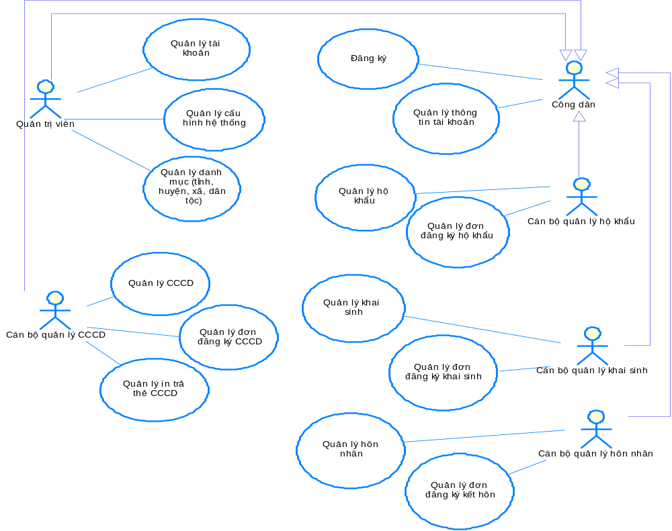
Hình 5 Sơ đồ use case tổng thể

2.2.2. Sơ đồ use case phân rã chức năng

2.2.2.1. UC - Quản lý tài khoản
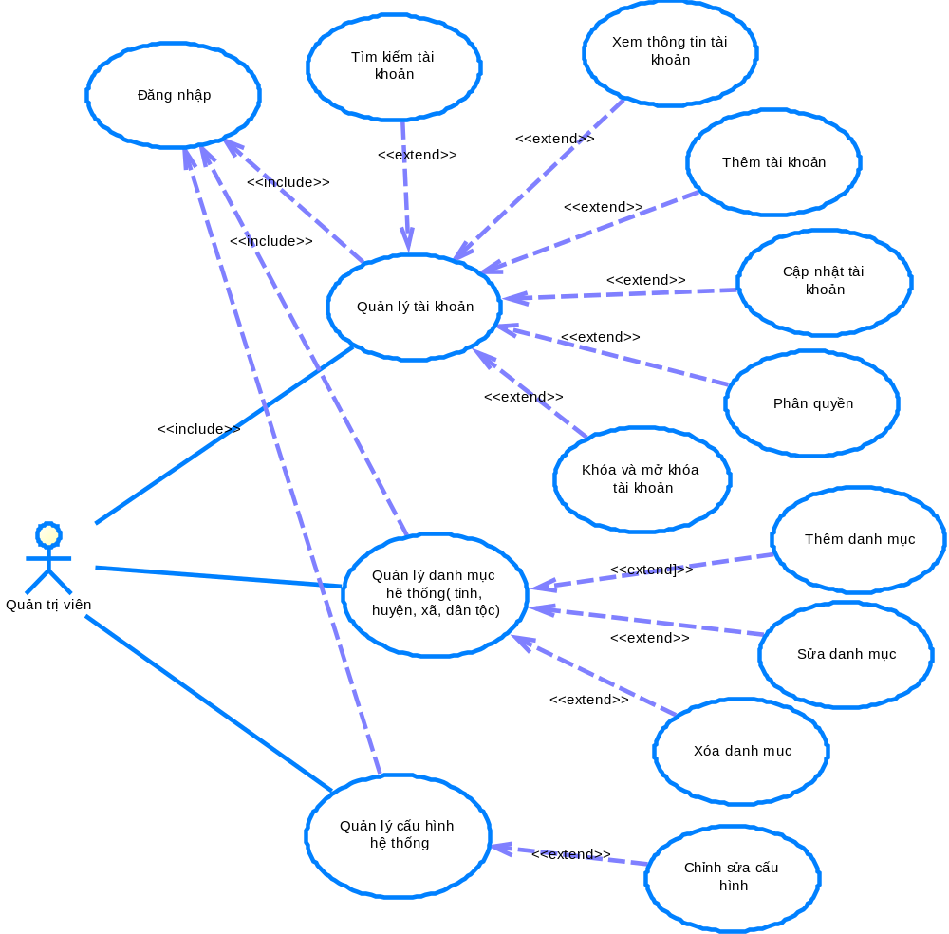
Hình 6 Sơ dồ use case quản lý tài khoản, quản lý danh mục, quản lý cấu hình
Bảng 2.2.1. Mô tả “Quản lý tài khoản”
UseCase | Mô tả
Đăng nhập | Cho phép người quản trị đăng nhập vào hệ thống.
Tìm kiếm tài khoản | Cho phép tìm kiếm tài khoản.
Xem thông tin tài khoản | Cho phép xem thông tin tài khoản.
Thêm tài khoản | Cho phép thêm tài khoản.
Cập nhật tài khoản | Cho phép cập nhật cơ quản làm việc đối với tài khoản là cán bộ.
Phân quyền | Cấp quyền cho các tài khoản trừ bản thân.
Khóa và mở khóa tài khoản | Cho phép khóa và mở khóa tài khoản.
Thêm danh mục | Thêm danh mục cho hệ thống.
Sửa danh mục | Sửa tên danh mục của hệ thống.
Xóa danh mục | Xóa danh mục khỏi hệ thống.
Chỉnh sửa cấu hình | Cho phép chỉnh sửa nội dung cấu hình hệ thống.

2.2.2.2. UC - Đăng ký
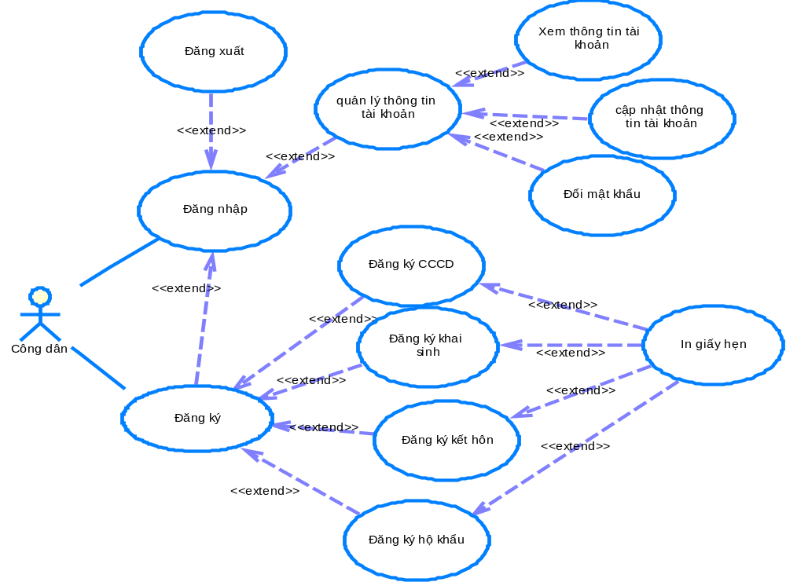
Hình 7 Use case đăng ký

Bảng 2.2.2.2. Mô tả chức năng “Đăng ký”
UseCase | Mô tả
Đăng nhập | Người dùng phải đăng nhập vào hệ thống
Đăng ký tách hộ khẩu | Cho phép người dân đăng ký tách hộ khẩu
Đăng ký thêm nhân khẩu | Cho phép người dân đăng ký thêm nhân khẩu
Đăng ký khai sinh | Cho phép người dân đăng ký khai sinh
Đăng ký CCCD | Cho phép người dân đăng ký CCCD, không đăng nhập vẫn có thể đăng ký được.
Đăng ký kết hôn | Cho phép người dân đăng ký kết hôn
Xuất giấy hẹn | Hệ thống xuất giấy hẹn thông báo thời gian, địa điểm người dân đến để làm thủ tục.

2.2.2.4. UC - Quản lý khai sinh
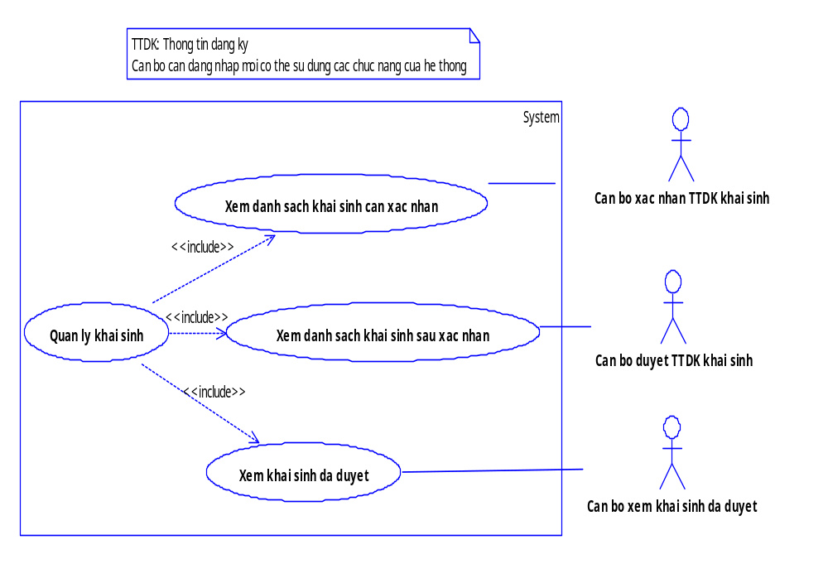
Hình 8 Use case quản lý khai sinh

Bảng 2.2.2.4. Mô tả “Quản lý khai sinh”
UseCase | Mô tả
Xem danh sách khai sinh cần xác nhận | Cho phép người quản lý xem danh sách TTDK khai sinh đang chờ xác nhận thông tin
Xem danh sách khai sinh sau xác nhận | Cho phép người quản lý xem danh sách TTDK khai sinh sau khi xác nhận và chờ duyệt
Xem khai sinh | Cho phép người quản lý xem những giấy khai sinh được duyệt

2.2.2.5. UC - Xem danh sách khai sinh cần xác nhận
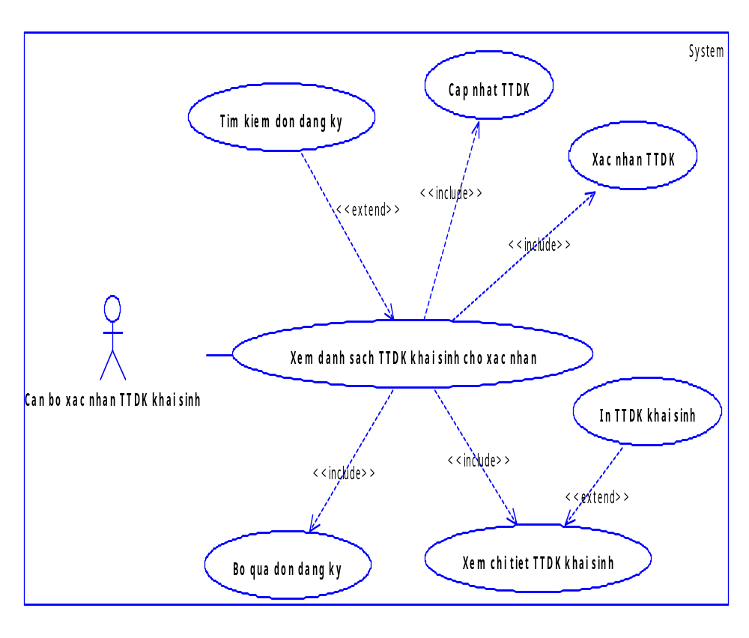
Hình 9 Use case xem danh sách khai sinh cần xác nhận

Bảng 2.2.2.5. Mô tả chức năng xem danh sách khai sinh cần xác nhận
UseCase | Mô tả
Xem danh sách khai sinh chờ xác nhận | Cho phép người quản lý xem danh sách TTDK khai sinh đang chờ xác nhận thông tin
Tìm kiếm đơn đăng ký | Cho phép người quản lý tìm kiếm đơn đăng ký khai sinh
Xem chi tiết TTDK khai sinh | Cho phép người quản lý xem thông tin đơn đăng ký khai sinh.
Cập nhật thông tin đăng ký khai sinh | Cho phép người quản lý chỉnh sửa lỗi chính tả, bổ sung thông tin của đơn đăng ký khai sinh.
In TTDK khai sinh | Cho phép người quản lý in đơn đăng ký khai sinh.
Xác nhận thông tin đăng ký đúng | Cho phép người quản lý xác nhận TTDK khai sinh là đúng
Bỏ qua đơn đăng ký khai sinh | Nếu người đăng ký không đến làm việc, hoặc thông tin khai báo không chính xác thì cán bộ quản lý có thể bỏ qua

2.2.2.6. UC - Xem danh sách khai sinh sau xác nhận (Chờ duyệt để cấp khai sinh)
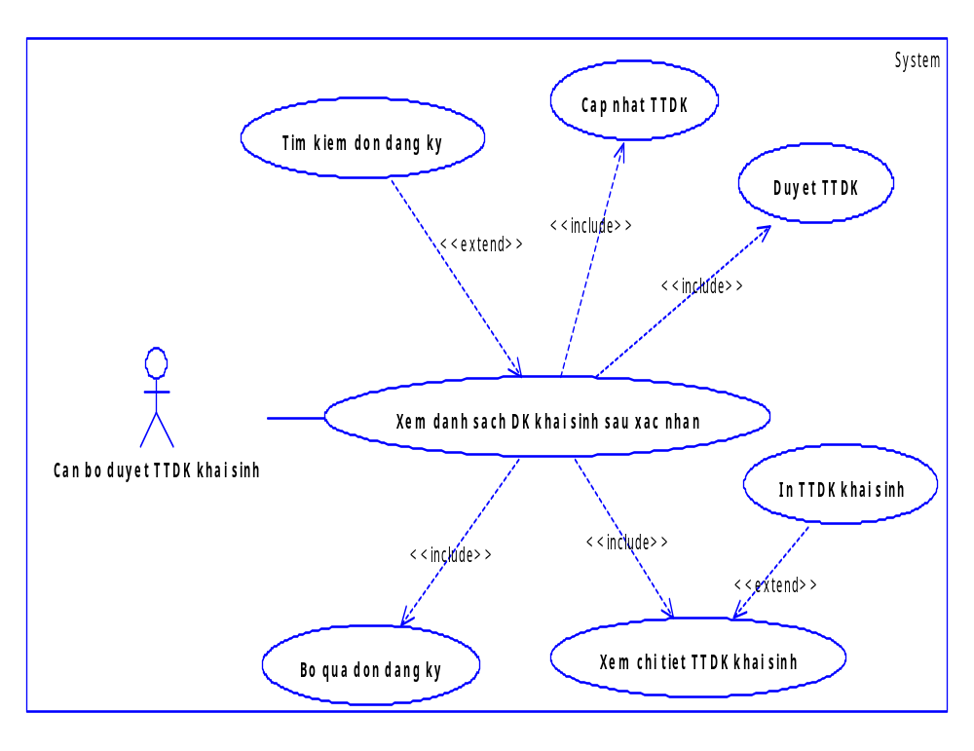
Hình 10 Use case xem danh sách khai sinh sau xác nhận

Bảng 2.2.2.6. Mô tả “Xem danh sách khai sinh sau xác nhận”
UseCase | Mô tả
Xem danh sách khai sính sau khi xác nhận | Cho phép người quản lý xem danh sách TTDK khai sinh sau khi cán bố bộ xác nhận thông tin chính xác. Chờ duyệt để cấp khai sinh mới.
Tìm kiếm đơn đăng ký | Cho phép người quản lý tìm kiếm đơn đăng ký khai sinh
In TTDK khai sinh | Cho phép người quản lý in đơn đăng ký khai sinh.
Xem chi tiết TTDK khai sinh | Cho phép người quản lý xem thông tin đơn đăng ký khai sinh.
Chỉnh sửa | Cho phép người quản lý chỉnh sửa thông tin đăng ký kết hôn.
Duyệt đơn đăng ký khai sinh | Cho phép người quản lý duyệt đơn đăng ký khai sinh để cấp khai sinh mới.
Bỏ qua đơn đăng ký khai sinh | Nếu người đăng ký không đến làm việc, hoặc thông tin khai báo không chính xác thì cán bộ quản lý có thể bỏ qua

2.2.2.7. UC - Xem khai đã duyệt
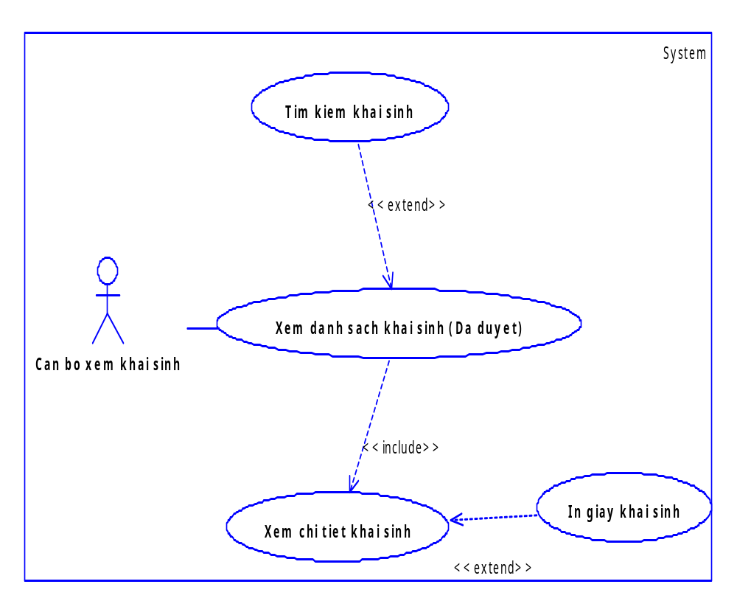
Hình 11 Use case xem khai đã duyệt

Bảng 2.2.2.7. Mô tả “Xem khai đã duyệt”
Use case | Mô tả
Xem danh sách khai sinh (Đã duyệt) | Cho phép cán bộ quản lý xem danh sách khai sinh đã được duyệt để tìm kiếm thông tin.
Tìm kiếm khai sinh | Cho phép tìm kiếm khai sinh theo số khai sinh, theo họ tên, theo ngày duyệt.
Xem chi tiết khai sinh | Cho phép cán bộ quản lý xem đầy đủ thông tin của người khai sinh.
In giấy khai sinh | Cho phép cán bộ quản lý in giấy khai sinh để cấp cho người dân.

2.2.2.8. UC - Quản lý kết hôn
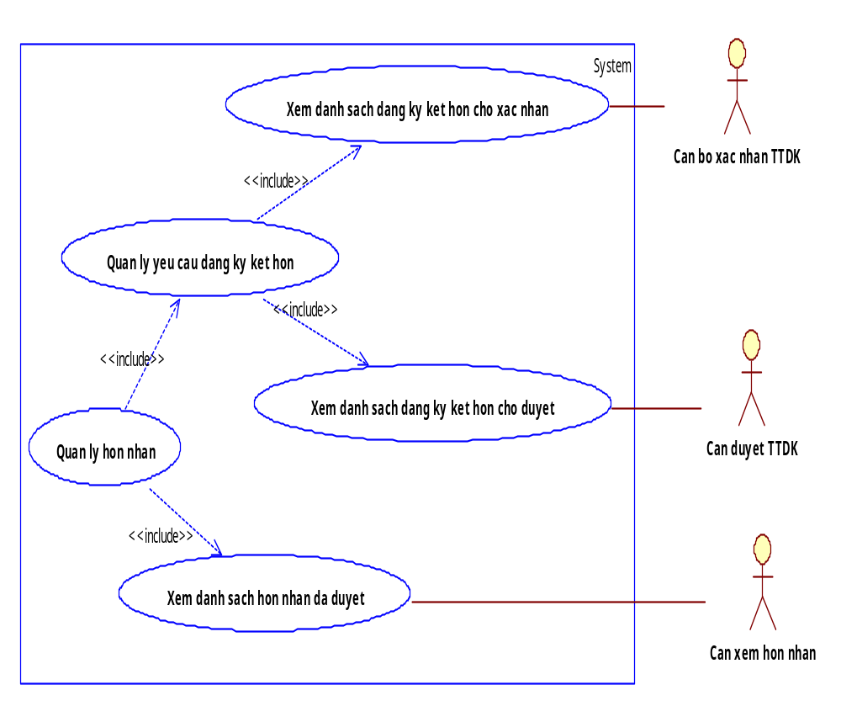
Hình 12 Use case quản lý kết hôn
Bảng 2.2.2.8. Mô tả “Xem khai đã duyệt”
Use case | Mô tả
Quản lý hôn nhân | Cho phép cán bộ quản lý hôn nhân
Quản lý yêu cầu đăng ký kết hôn | Cho phép cán bộ quản lý yêu cầu đăng ký kết hôn
Xem danh sách đăng ký kết hôn chờ xác nhận | Cho phép cán bộ xem danh sách TTDK kết hôn chờ xác nhận thông tin đăng ký
Xem danh sách đăng ký kết hôn chờ duyệt | Cho phép cán bộ xem danh sách TTDK kết hôn chờ được duyệt, sau khi đã xác nhận
Xem danh sách kết hôn đã duyệt | Cho phép cán bộ xem danh sách hôn nhân đã duyệt

2.2.2.9. UC - Quản lý yêu cầu kết hôn

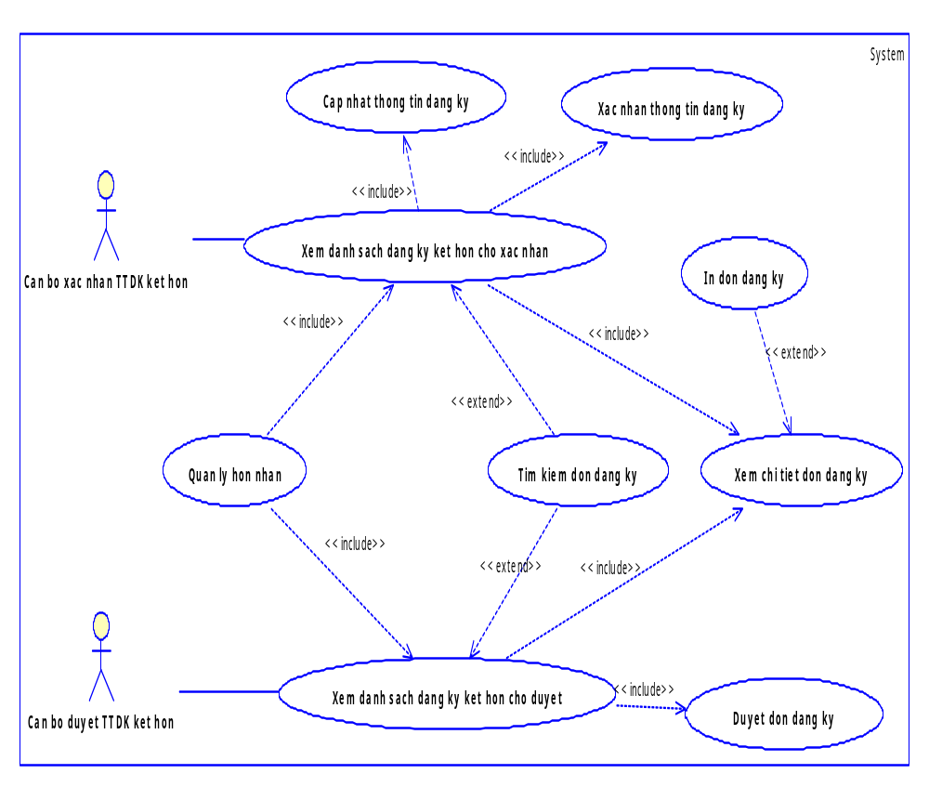
Hình 13 Use case quản lý yêu cầu kết hôn

Bảng 2.2.2.9. Mô tả “Quản lý yêu cầu kết hôn”
Use case | Mô tả
Quản lý yêu cầu kết hôn
Xem danh sách đăng ký kết hôn chờ xác nhận | Cho phép cán bộ xem danh sách đăng ký kết hôn chờ xác nhận thông tin
Xem danh sách đăng ký kết hôn chờ duyệt
Cập nhật thông tin đăng ký | Cho phép cán bộ cập nhật thông tin đăng ký nếu có sai sót
Xác nhận đơn đăng ký | Cho phép cán bộ xác nhận thông tin khai báo là chính xác
Duyệt đơn đăng ký | Cho phép cán bộ duyệt (Công nhân) việc kết hôn
Tìm kiếm đơn đăng ký | Cho phép cán bộ tìm kiếm TTDK kết hôn
Xem chi tiết đơn đăng ký | Cho phép cán bộ xem đầy đủ thông tin đăng ký kết hôn

2.2.2.10. UC - Xem danh sách hôn nhân đã duyệt

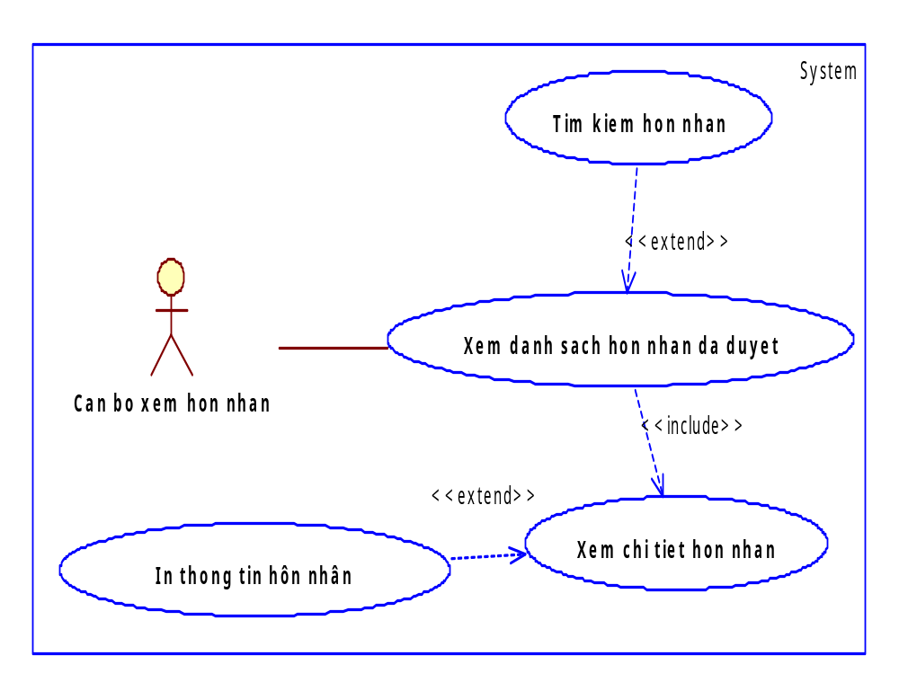
Hình 14 Use case xem danh sách hôn nhân đã duyệt

Bảng 2.2.2.10. Mô tả “Xem danh sách hôn nhân đã duyệt”
Use case | Mô tả
Xem danh sách hôn nhân đã duyệt | Cho phép cán bộ xem danh sách hôn nhân đã được duyệt
Tìm kiếm hôn nhân | Cho phép cán bộ tìm kiếm hôn nhân bằng: số đăng ký, số căn cước vợ hoặc chồng
Xem chi tiết hôn nhân | Cho phép cán bộ xem chi tiết thông tin hôn nhân
In thông tin hôn nhân | Cho phép cán bộ in thông tin hôn nhân

2.3. PHÂN TÍCH CHỨC NĂNG
STT | Mã chức năng | Tên chức năng
1 | KS01 | Đăng ký khai sinh
2 | KS02 | Xem danh sách khai sinh chờ xác nhận
3 | KS03 | Xem danh sách khai sinh sau xác nhận (Chờ duyệt)
4 | KS04 | Cập nhật thông tin đăng ký khai sinh
5 | KS05 | Nhập khai sinh (cũ) vào hệ thống
6 | KH01 | Đăng ký kết hôn trực tuyến
7 | KH02 | Xác minh thông tin đăng ký kết hôn
8 | KH03 | Duyệt yêu cầu đăng ký hôn nhân đã được xác minh
9 | KH04 | Cập nhật thông tin đăng ký hôn nhân

2.3.1. Đăng ký khai sinh

Mã chức năng | KS01
Tên chức năng | Đăng ký khai sinh
Đối tượng sử dụng | Công dân
Điều kiện tiên quyết | - Hệ thống được đưa vào hoạt động
Các bước | B1: Vào Website “Hệ thống đăng ký và quản lý thông tin công dân”  B2: Chọn mục “Đăng ký khai sinh”  B3: Điền đầy đủ các thông tin cần thiết và các thông tin bắt buộc.  B4: Nhập mã đăng ký và bấm nút “Đăng Ký” để hoàn tất việc đăng ký.  - Nếu không có sự cố ngoài ý muốn thì sẽ đăng ký thành công và dữ liệu được đưa vào CSDL  - Sự cố nếu nhập khai sinh không tồn tại hoặc khai sinh người đó đã có số CCCD thì phải chọn cấp lại hoặc cấp đổi
Kết quả | - Thành Công: xuất giấy hẹn cùng với thời gian, địa điểm công dân đến làm việc tại cơ quan.  - Thất bại: hiện thông báo tại vị trí lỗi và yêu cầu khác phục hoặc kết thúc
Ghi chú

2.3.2. Xem danh sách khai sinh chờ xác nhận

Mã chức năng | KS02
Tên chức năng | Xem danh sách khai sinh chờ xác nhận
Đối tượng sử dụng | Cán bộ nhà nước ở xã có quyền xem danh sách khai sinh và chi tiết khai sinh
Điều kiện tiên quyết | - Đã đăng nhập vào hệ thống  - Cán bộ đăng nhập phải có quyền xác nhận đăng ký khai sinh
Cách xử lý | - Sau khi cán bộ đã đăng nhập vào hệ thống thì hiện lên danh sách các đơn đăng ký khai sinh cần được xác minh thông tin theo ngày hiện tại của xã đó.  - Nếu thông tin đăng ký có sai sót, thì cán bộ có thể cập nhật thông tin đăng ký khai sinh lại.  - Nếu mọi thông tin đăng ký đều chính xác thì cán bộ sẽ xác nhận thông tin đăng ký đó đã đúng và chuyển sang bước duyệt khai sinh.
Kết quả | -Thành công: Trả về kết quả xác nhận thành công  -Thất bại: Trả về kết quả xác nhận thất bại
Ghi chú | Số lượng đơn đăng ký trong một ngày không quá 200 đơn. Nếu số đơn đăng ký trong ngày đó quá 200 đơn thì các đơn đăng ký đó sẽ được chuyển sang ngày kế tiếp.

2.3.3. Xem danh sách khai sinh sau xác nhận (Chờ duyệt)

Mã chức năng | KS03
Tên chức năng | Xem danh sách khai sinh sau xác nhận (Chờ duyệt)
Đối tượng sử dụng | Cán bộ duyệt khai sinh
Điều kiện tiên quyết | - Phải có ít nhất một đơn đăng ký làm khai sinh  - Được đăng nhập vào hệ thống bằng tài khoản được cấp quyền “Xem danh sách đơn đăng ký khai sinh” và “duyệt khai sinh”
Các bước thực hiện | - Sau khi cán bộ đã đăng nhập vào hệ thống thì hiện lên danh sách các đơn đăng ký khai sinh cần được xác minh thông tin theo ngày hiện tại của xã đó.  B1: Cán bộ chọn “Xem chi tiêt” giấy khai sinh cần được duyệt.  B2: Nếu mọi thông tin đều đúng, cán bộ nhấn tiếp nút “Duyệt”. Nếu sai, cán bộ có thể bỏ qua yêu cầu đăng ký khai sinh đó và nhập lý do bỏ qua.  B3: Sau khi khai sinh được duyệt thì có thể In giấy khai sinh
Kết quả | -Thành công: Trả về kết quả “Duyệt thành công”  -Thất bại: Trả về kết quả “Duyệt không thành công”
Ghi chú | Số lượng đơn đăng ký trong một ngày không quá 200 đơn. Nếu số đơn đăng ký trong ngày đó quá 200 đơn thì các đơn đăng ký đó sẽ được chuyển sang ngày kế tiếp.

2.3.4. Cập nhật thông tin đăng ký khai sinh

Mã chức năng | KS04
Tên chức năng | Cập nhật thông tin đăng ký khai sinh
Đối tượng sử dụng | Cán bộ có quyền xác nhận thông tin đăng ký khai sinh
Điều kiện tiên quyết | - Phải có ít nhất một đơn đăng ký làm khai sinh  - Được đăng nhập vào hệ thống bằng tài khoản được cấp quyền cập nhật và “cập nhật đơn đăng ký KS”
Cách xử lý | B1: Cán bộ nhấp vào liên kết “Cập nhật”.  B2: Màn hình sẽ hiển thị các thông tin mà các bộ có thể cập nhật của số khai sinh được chọn.  B3: Sau khi cập nhật thì cán bộ có thể lưu sửa đổi. Nếu cán bộ đột nhiên thoát mà trước đó có sửa đổi thông tin đăng ký thì hiển thị thông báo “Bạn chưa lưu sửa đôi, bạn có chắc muốn thoát”. Nếu cán bộ chọn “OK” thì thoát màn hình cập nhật. Nếu không thì vẫn ở màn hình cập nhật.
Kết quả | -Thành công: Kêt quả trả về “Cập nhật thành công”  -Thất bại: Kêt quả trả về “Cập nhật không thành công”
Ghi chú

2.3.5. Nhập khai sinh (cũ) vào hệ thống

Mã chức năng | KS05
Tên chức năng | Nhập khai sinh (cũ) vào hệ thống
Đối tượng sử dụng | Cán bộ nhà nước
Điều kiện tiên quyết | - Đăng nhập vào hệ thống với quyền “NHAP_KHAI_SINH”
Cách bước thực hiện | B1: Sau khi đăng nhập vào hệ thống, người dùng nhấp vào nút “Quản lý” để đến trang quản lý của mình.  B2: Nhấp vào menu có tên “Nhập khai sinh”.  B3: Hiển thị màn hình cho phép nhập khai sinh (Cũ) vào hệ thống.  B4:  - Nếu nhập đúng và đầy đủ thông tin mà người dùng quên lưu thì hiển thị thông báo “Bạn chưa lưu, bạn có chắc muốn thoát”. Nếu người dùng chọn “OK” thì thoát khỏi màn hình nhập khai sinh. Nếu không vẫn ở màn hình “Nhập khai sinh”  - Nếu nhập nhập sai thông tin hoặc không đầy đủ thông tin mà người dùng chọn “Lưu” thì hiển thị thông báo lỗi tương ứng.  - Nếu nhập đúng và đầy đủ thông tin và cán bộ chọn “Lưu” thì thực hiện lưu thông tin vào hệ thống.
Kết quả | - Trả về thống báo “Nhập thành công” hoặc “Nhập thất bại”
Ghi chú

2.3.6. Đăng ký kết hôn trực tuyến

Mã chức năng | KH01
Tên chức năng | Đăng ký kết hôn
Đối tượng sử dụng | Người dân
Điều kiện tiên quyết | Người dùng phải đăng nhập vào hệ thống
Cách bước thực hiện | B1: Người dùng vào trang chủ của hệ thống quản lý thông tin công dân.  B2: Chọn mục “Đăng ký kết hôn” ở menu bên trái màn hình  B3: Hệ thống tiến hành kiểm tra xem người dùng có đủ điều kiện kết hôn không. Người đủ điều kiện kết hôn là người đủ tuổi kết hôn (trên 18 tuổi đối với nữ, trên 20 đối với nam), không mắc các bệnh tâm thần và còn độc thân hoặc đã ly dị…  B4: Người dùng sẽ nhập số chứng minh người mà người dùng muốn kết hôn. Nếu người dùng và người mà người dùng muốn kết hôn có huyết thống trong phạm vi ba đời hoặc người mà người dùng muốn kết hôn chưa đủ tuổi kết hôn thì hiển thị thông báo lỗi →  “Bạn không được phép kết hôn trong các trường hợp pháp luật cấm.”  Nếu mọi thông tin đều không có vấn đề thì cho phép người dùng đăng ký kết hôn.  B5: Hệ thống tiến hành gửi mail thông báo có yêu cầu kết hôn cho người cho người mà người dùng muốn kết hôn.  B6: Nếu người mà người dùng muốn kết hôn xác nhận bằng cách nhấp vào liên kết (Link) thi xem như việc đăng ký kết hôn đã thành công.
Kết quả | -Trả về giấy hẹn làm việc ở cơ quan đăng ký
Ghi chú

2.3.7. Xác minh thông tin đăng ký kết hôn

Mã chức năng | KH02
Tên chức năng | Xác minh thông tin đăng ký kết hôn
Đối tượng sử dụng | Cán bộ xác minh thông tin đăng ký kết hôn
Điều kiện tiên quyết | Cán bộ đăng nhập vào hệ thống với quyền “DUYET_KET_HON_1”
Cách bước thực hiện | B1: Sau khi cán bộ đăng nhập vào hệ thống thì hiển thị các đơn đăng ký kết hôn chờ xác minh vào ngày hiện hành.  B2: Cán bộ chọn xem “Chi tiết” để xem đầy đủ thông tin đăng ký.  B3: Nếu thông tin đăng ký không đúng thì cán bộ có thể cập nhật thông tin đăng ký kết hôn đó.  B4:  -Nếu kiểm tra thông tin đăng ký là đúng thì cán bộ nhấp vào “Xác nhận”. Thông tin đăng ký chuyển sang trạng thái đã được xác nhận.  -Nếu người đăng ký kết hôn không đến vào ngày hẹn làm việc thì cán bộ có thể bỏ qua thông tin đăng ký đó.
Kết quả | -Trả về thông báo: “Xác nhận thành công”/ “Xác nhận không thành công”
Ghi chú | Cán bộ có thể in TTDK kết hôn để người dùng ký xác nhận

2.3.8. Duyệt thông tin đăng ký kết hôn

Mã chức năng | KH03
Tên chức năng | Duyệt thông tin đăng ký kết hôn
Đối tượng sử dụng | Cán bộ duyệt thông tin đăng ký kết hôn để cấp giấy kết hôn
Điều kiện tiên quyết | Cán bộ đăng nhập vào hệ thống với quyền “DUYET_KET_HON_2”
Cách bước thực hiện | B1: Sau khi cán bộ đăng nhập vào hệ thống thì hiển thị các đơn đăng ký kết hôn chờ xác minh vào ngày hiện hành.  B2: Cán bộ chọn xem “Chi tiết” để xem đầy đủ thông tin đăng ký.  B3:  -Nếu kiểm tra thông tin đăng ký là đúng thì cán bộ nhấp vào “Duyệt”. Thông tin đăng ký chuyển sang trạng thái đã được duyệt  -Nếu người đăng ký kết hôn không đến vào ngày hẹn làm việc thì cán bộ có thể bỏ qua thông tin đăng ký đó.
Kết quả | -Trả về thông báo: “Duyệt thành công”/ “Duyệt không thành công”
Ghi chú | Cán bộ có thể in TTDK kết hôn để người dùng ký xác nhận

2.3.9. Cập nhật thông tin đăng ký hôn nhân

Mã chức năng | KH04
Tên chức năng | Cập nhật thông tin đăng ký hôn nhân
Đối tượng sử dụng | Cán bộ xác nhận thông tin đăng ký kết hôn
Điều kiện tiên quyết | Cán bộ đăng nhập vào hệ thống với quyền “DUYET_KET_HON_1”
Cách bước thực hiện | B1: Sau khi cán bộ đăng nhập vào hệ thống thì hiển thị các đơn đăng ký kết hôn chờ xác minh vào ngày hiện hành.  B2: Nếu thông tin đăng ký không đúng thì cán bộ có thể cập nhật thông tin đăng ký kết hôn đó.
Kết quả | -Trả về thông báo: “Cập nhật thành công”/ “Cập nhật không thành công”
Ghi chú

2.4. YÊU CẦU PHI CHỨC NĂNG

2.4.1 Yêu cầu thực thi
- Hỗ trợ các trình duyệt phổ biến hiện nay như: Google Chrome, Coccoc ….
- Hạn chế lỗi.

2.4.2 Yêu cầu bảo mật
- Mật khẩu được mã hóa trước khi lưu vào CSDL.
- Kiểm tra quyền sử dụng của người dùng trước khi thực thi chức năng hoặc thao tác trên hệ thống.
- Người dân không được sử dụng các chức năng của cán bộ.
- Cán bộ làm việc ở cơ quan nào chỉ được phép quản lý thông tin khai sinh, CCCD của cơ quan đó.
- Cán bộ làm việc ở bộ phận nào chỉ được phép quản lý thông tin ở bộ phận đó.

2.4.3 Đặc điểm hệ thống
- Sử dụng ngôn ngữ tiếng việt, từ ngữ thông dụng, đơn nghĩa, dễ hiểu.
- Giao diện thân thiện, dễ dàng sử dụng.
- Đảm bảo tuân thủ quy định pháp luật.

CHƯƠNG 3: THIẾT KẾ GIẢI PHÁP

3.1. CƠ SỞ LÝ THUYẾT

3.1.1. Java Spring MVC

3.1.1.1. Giới thiệu
Như chúng ta đã biết, PHP là một ngôn ngữ lập trình phổ biến hiện nay bởi nó dễ học, cung cấp hỗ trợ cơ sở dữ liệu rộng, cho phép thực thi mã trong môi trường hạn chế..., nhưng đôi khi việc lập trình cũng trở nên lủng cũng, nếu được dùng trong những dự án cần tính bảo mật, Java Spring sẽ giúp bạn được nhiều hơn so với PHP.
Spring Framework nổi tiếng nhất với việc cung cấp một cách hiệu quả các tính năng cần thiết để tạo một ứng dụng phức tạp, vượt lên khỏi các mô hình lập trình từng chiếm vị trí ưu thế trong lịch sử ngành công nghiệp phần mềm.
Bên cạnh đó, nó cũng được ghi nhận về việc đưa các chức năng vốn ít được quen biết vài thực tế, có khi còn vượt ra người nền tảng java nữa.
Kết quả sau cùng là nó tạo nên một bộ khung, cung cấp một mô hình nhất quán và làm cho nó có thể áp dụng vào hầu hết các loại ứng dụng tạo trên nền tảng Java hiện nay. Bộ khng Spring được coi như thực thi một cách làm việc dựa trên những thói quen thực hành tốt nhất và những tiêu chuẩn công nghiệp, và đồng thời tạo ra cơ hội cho những lĩnh vực trong Java sử dụng nó.

3.1.1.2. MVC (Model View and Controller)
MVC (Model View and Controller) là một mô hình ứng dụng mà ở đó các thành phần được hân tách ra thành các lớp riêng biệt với các nhệm vụ đặc trưng. View sẽ là lớp cho các thành phần có chức năng hiển thị, giao tiếp trực tiếp với người dùng, nhiệm vụ của nó là trình bày các dữ liệu từ Model đến người dùng cuối. Model là các thành phần có khả năng lưu trữ, vận chuyển thông tin. Quá trình nén dữ liệu vào Model sẽ được thực hiện bởi Controller. Controller là các thành phần giúp cho việc xử lý logic các thao tác nghiệp vụ. Nhiệm vụ của Controller là lấy dữ liệu từ Model, xử lý dữ liệu, và cập nhật lại dữ liệu vào Model.
Để cụ thể: View ở đây sẽ là các trang .jsp giúp cho việc hiển thị dữ liệu lên trình duyệt. Dữ liệu được lấy ra từ các Model là các POJO (Plain old Java Object) hay ta còn gị là Domain Object, nó là các đối tượng có các thuộc tính có khả năng mang vác dữ liệu trong các luồng nghiệp vụ ứng dụng. Cuối cùng là Controller, là các lớp đặc biệt, có chứa các phương thức có khả năng nhận, xử lý yêu cầu, cập nhật dữ liệu và chuyển tiếp dữ liệu trong ứng dụng.

3.1.2. Bootstrap
Bootstrap là một framework cho phép những nhà phát triển thiết kế một trang web có tốc độ phản hồi nhanh hơn.
Bootstrap được xây dựng dựa trên nền tảng HTML templates, CSS templates và javascript cơ bản để hình thành những mẫu thiết kế có sẵn như topography, forms, buttons, tables... Và còn nhiều thành phần khác nữa. Với mục đích giúp cho các nhà phát triển có thể thiết kế giao diện phản hồi cho website dễ dàng hơn, các plugin của javascript đã được tích hợp trong Bootstrap.
Khởi đầu với Bootstrap, chúng ta truy cập http://getbootstrap.com.vn/ và download bộ công cụ của Bootstrap.

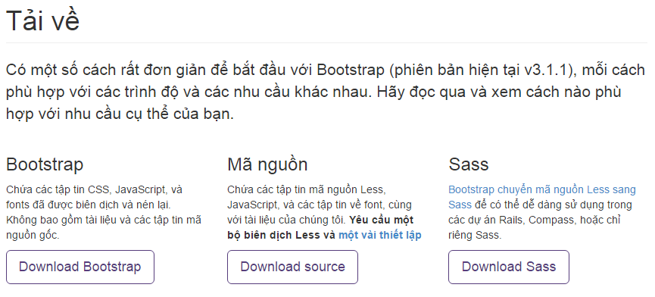
Hình 15 Trang tải Bootstrap

Sau khi tải về và giải nén, chúng ta sẽ có ba thư mục là css, js, fonts
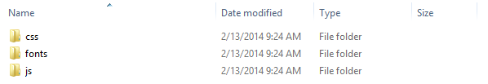
Hình 16 Các thành phần Bootstrap

Để có thể sử dụng Bootstrap, chúng ta sẽ lưu trữ ba thư mục đã giải nén vào ngang hàng với file “index.html”.
Sau đó mở file “index.html” và khai báo như sau:
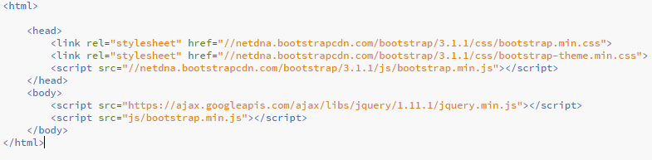
Hình 17 Khai báo Bootstrap
*Một số ví dụ:
Bootstrap bao gồm những class đã được viết sẵn, để sử dụng chúng ta sẽ gọi tên hàm trong “class”
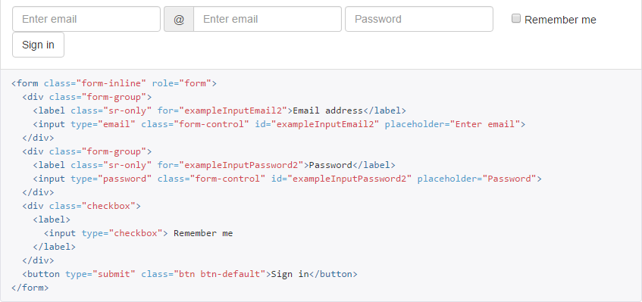
Hình 18 Ví dụ Bootstrap

3.1.3. CSS (CASCADING STYLE SHEETS)
CSS được hiểu một cách đơn giản đó là cách thêm các kiểu hiển thị (font chữ, kích thước, màu sắc, vị trí...) cho một trang web
Việc sử dụng bootstrap đã góp phần đơn giản hóa việc định dạng trang web nhờ vào các lớp đã được định nghĩa trước, nhưng CSS có thể được sử dụng để tinh chỉnh các định dạng mà bootstrap không thể có được.
Có thể khai báo CSS bằng nhiều cách khác nhau. Có thể đặt đoạn CSS phía tỏng thẻ, hoặc ghi nó ra một file riêng biệt với phần mở rộng “.CSS”, ngoài ra còn có thể đặt chúng trong từng thẻ HTML riêng biệt.
Cú pháp có thể đưuọc chia làm ba phần: thẻ chọn (selector), phần thuộc tính (property) và phần nhãn (value).
Ví dụ:
h2 {
Color: red;
Font-weight: 500;
Font-family: arial;
}

3.1.4. Javascript, Jquery vàAjax

3.1.4.1. JavaScript
Javascript là một ngôn ngữ kịch bản (nhỏ gọn), được thiết kế để thêm tính tương tác vào HTML, chúng thường được nhúng trực tiếp vào trang HTML và được khởi chạy mà không cần thông qua bước biên dịch, một ngôn ngữ hoàn toàn miễn phí.
Javascript làm cho trang web trở nên sinh động và bớt nhàm chán hơn các trang web tĩnh, nó phản ứng và phản hồi lại các thao tác người dùng đưa ra. Nó có thể được đặt để chạy khi một sự kiện xảy ra, như khi một trang web được tải xong hay khi người dùng click vào một thành phần trên HTML.
Một số công dụng khác như là nó có thể đọc, thay đổi nội dung của một phần HTML, dùng để kiểm tra tính đúng đắn của dữ liệu, nhận dạng trình duyệt của người truy cập và còn tùy theo trình duyệt nào nó tải trang thì nó sẽ được thiết kế đặc biệt cho trang đó.
Ví dụ:

<html>
<body>
<form action=”#”>
<input type=”text” name=”vidu” id=”vidu”>
<input type=button onclick=”checknull(vidu.val())”>
</form>
</body>
</html>
<script>
Function checknull(val){
Return (val == null || val.lenght < 1 || val ==0);
}
</script>

3.1.4.2. JQuery
jQuery là một javascript framework, hộ trợ các nhà lập trình tạo ra các tương tác trên website nhanh chóng, có thể xem nó là một ngôn ngữ Javascript nâng cao.
jQuery đơn giản hóa cách viết Javascript và tăng tốc xử lý các sự kiện trên trang web, giúp tiết kiệm công sức và thời gian so với viết javascript thông thường. Bên cạnh đó, nó còn giúp giải quyết tốt vấn đề xung đột giữa các trình duyệt web.
jQuery có mã nguồn mở và hoàn toàn miễn phí. jQuery có một cộng đồng sử dụng đông đảo và được rất nhiều lập trình viên tham gia hoàn thiện, phát triển và Plugin.
Có hai cách để sử dụng jQuery:
- Download thư viện mới nhất của jQuery bằng cách truy cập vào http://jquery.com.
- Sử dụng trực tiếp jQuery lưu trữ tại jQuery hoặc Google:
+ http://code.jquery.com/jquery-3.1.1.min.js
+ http://ajax.googleapis.com/ajax/libs/jquery/3.1.0/jquery.min.js
Ưu điểm:
- hỗ trợ tốt việc xử lý các vấn đề thường gặp (DOM, AJAX...)
- tương thích nhiều trình duyệt phổ biến.
- Nhỏ gọn, dễ dùng, có nhiều tài liệu hướng dẫn chi tiết.
- Ít xung khắc với các tài liệu javascript khác.
- Có rất nhiều Plugin

3.1.4.3. Ajax
AJAX (Asynchronous JavaSvript and XML - JavaScript và XML không đồng bộ) là một nhóm công nghệ phát triển web được sử dụng để tạo các ứng dụng web động hay các ứng dụng giàu tính Internet.
Ajax là một kỹ thuật phát triển web có tính tương tác cao bằng cách kết hợp các ngôn ngữ HTML với CSS trong việ hiển thị thông tin.
Mô hình DOM (Document Object Model) được thực hiện thông qua JavaScript, nhằm hiển thị thông tin động và tương tác với những thông tin được hiển thị.
Đối tượng XML HttpRequest để trao đổi dữ liệu một cách không đồng bộ với máy chủ web. (Mặc dù việc trao đổi này có thể được thực hiện với nhiều định dạng khác như HTML, văn bản thường, JSON, nhưng XML là ngôn ngữ thường được sử dụng).

3.1.5. Hệ quản trị CSDL MySQL.

3.1.4.1. Định nghĩa
Cơ sở dữ liệu (database) được hiểu theo cách định nghĩa kiểu kỹ thuật thì nó là tập hợp thông tin có cấu trúc. Tuy nhiên, thuật ngữ này thường dùng trong công nghệ thông tin và nó thường được hiểu rõ hơn dưới dạng một tập hợp liên kết các dữ liệu, thừng đủ lớn để lưu trữ như đĩa hay băng. Dữ liệu này được duy trì dưới dạng một tập hợp các thông tin trong hệ điều hành hoặc trong các hệ quản trị cơ sở dữ liệu.
Ưu điểm của CSDL mang lại:
- Giảm sự trùng lặp thông tin xuống mữa thấp nhất. Do đó đảm bảo thông tin có tính nhất quán và toàn vẹn dữ liệu.
- Đảm bảo dữ liệu có thể đưuọc truy xuất theo nhiều cách khác nhau.
- Nhiều người có thể sử dụng chung một cơ sở dữ liệu.

3.1.4.2. Giới thiệu MySQL
MySQL là hệ quản trị CSDL phổ biến được các nhà phát triển rất ưa chuộng trong quá trình phát triển ứng dụng. Vì MySQL là CSDL tốc độ cao, ổn định và dễ sử dụng, có tính khả chuyển, hoạt động trên nhiều hệ điều hành cung cấp một hệ thống lớn các hàm tiện ích rất mạnh. Với tốc độ và tính bảo mật cao, MySQL rất thích hợp cho các ứng dụng có truy cập các CSDL trên Inernet.

3.1.4.3. Các thành phần MySQL
Chúng bao gồm các thành phần như: Database, table, view ...
- Database: cơ sở dữ liệu của MySQL.
- Table: là bảng, là các đổi tượng chứa các kiểu dữ liệu và dữ liệu thực.
- View: (Khung nhìn - bảng ảo) là các truy vấn lưu trữ trong cơ sở dữ liệu để có thể tham chiếu tới một hoặc nhiều bảng.

3.2. THIẾT KẾ HỆ THỐNG

3.2.1. Thiết kế kiến trúc

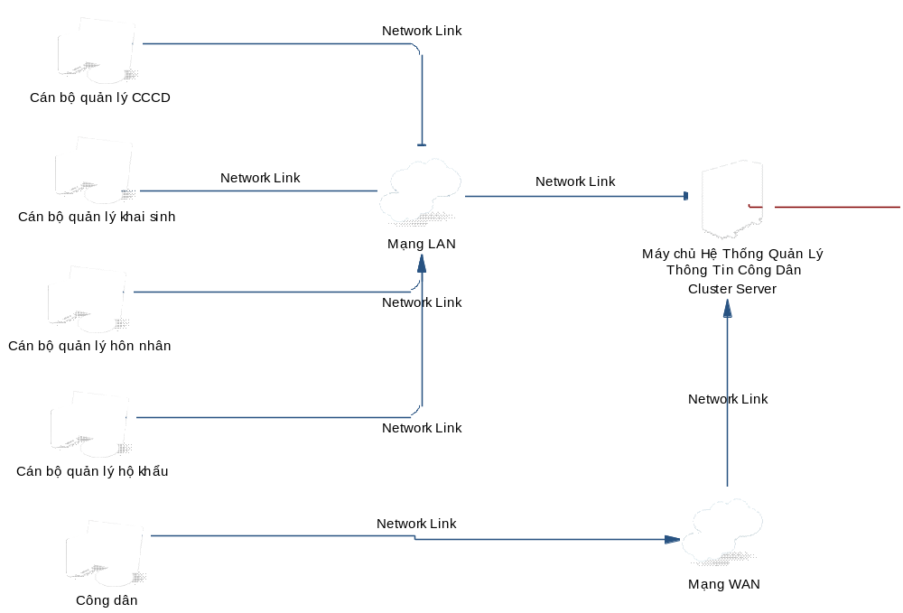
Hình 19 Kiến trúc hệ thống

Xây dựng hệ thống phần mềm quản lý thông tin công dân dựa trên Java web với kiến trúc phân tầng, cơ sở dữ liệu tập trung.

3.2.2. Sơ đồ CDM (Conceptual Data Model)
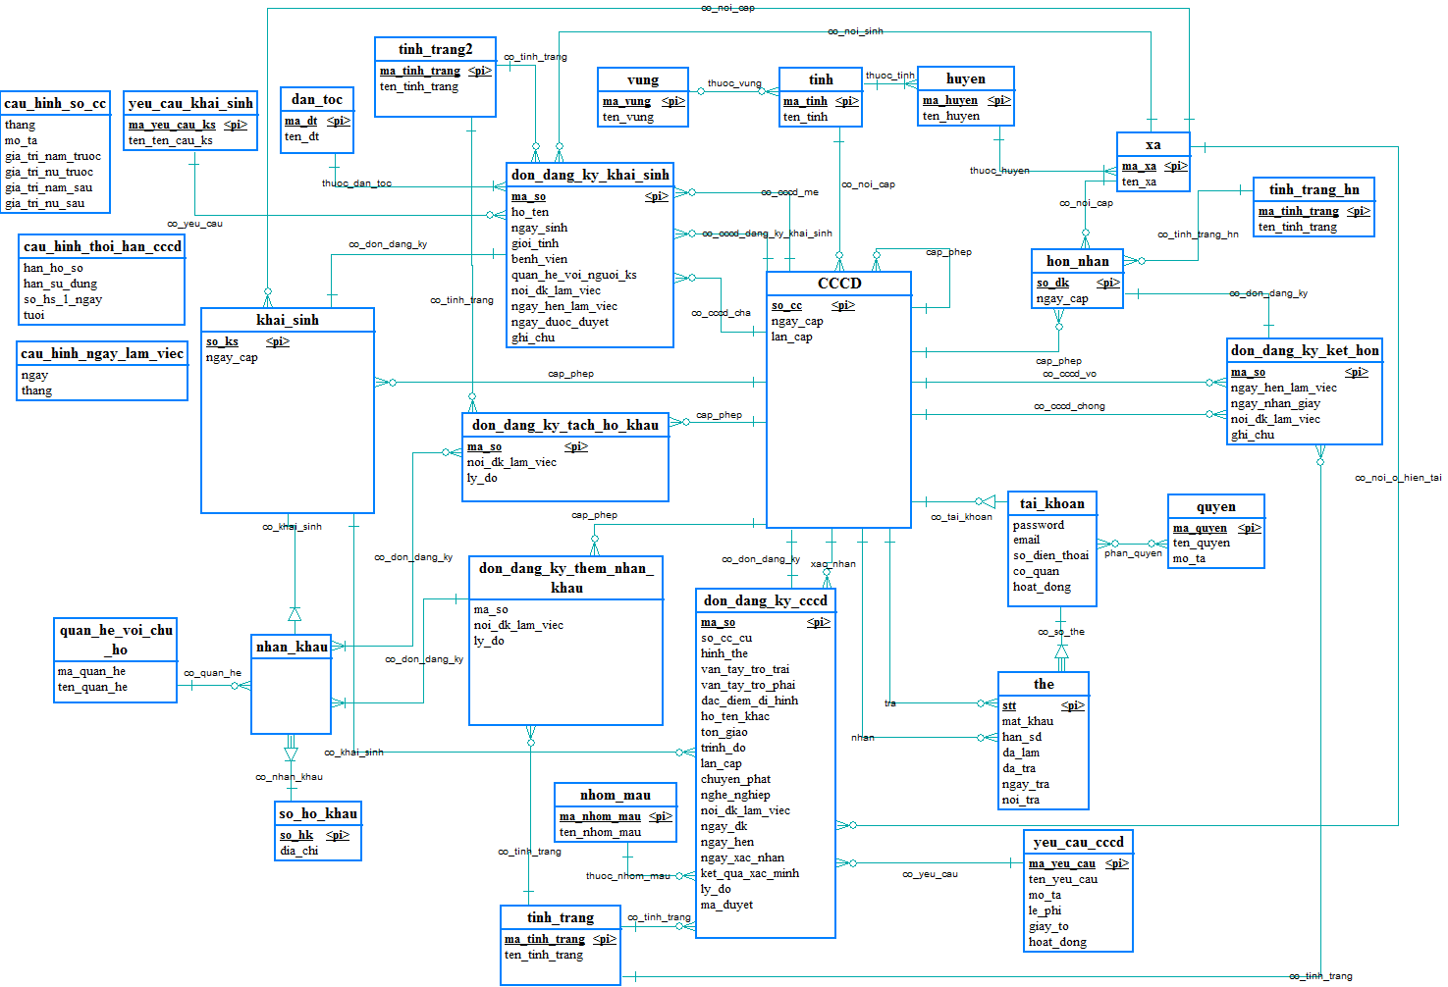
Hình 20 Sơ đồ CDM tổng quát

3.2.3. Sơ đồ PDM (Physical Data Diagram)
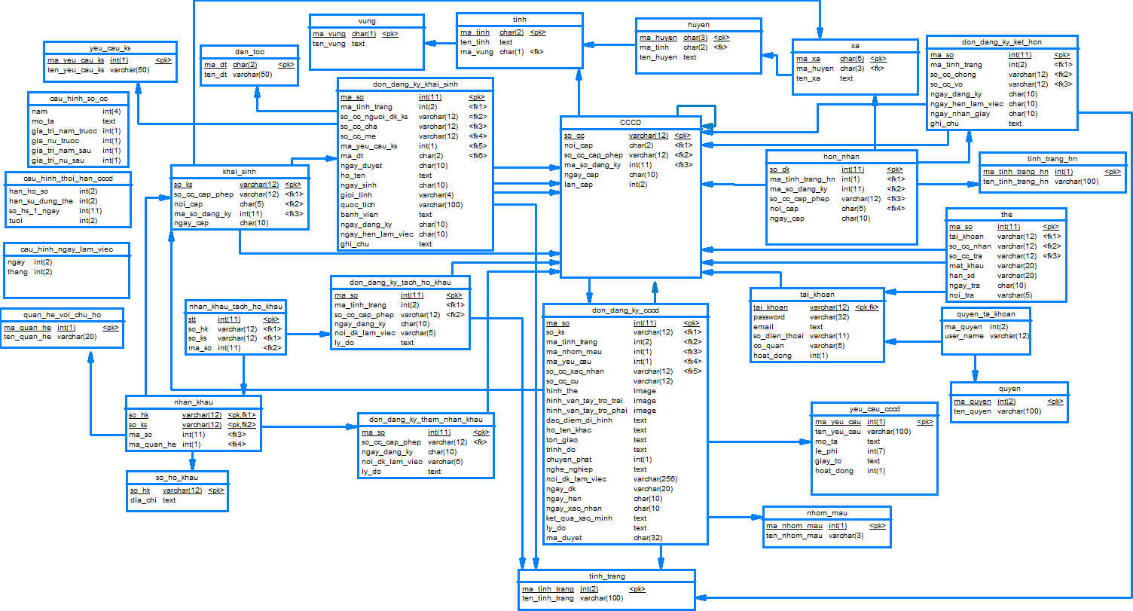
Hình 21 Sơ đồ PDM (Physical Data Diagram)

3.2.4. Bảng dữ liệu
3.2.3.1. Bảng don_dang_khai_sinh (Đơn đăng ký khai sinh)

STT | Tên trường | Kiểu | Kích  thước | Khóa  chính | Khóa ngoại | Not null | Mô tả
1 | ma_so | int | 11 | x |  | x | mã số
2 | ma_tinh_trang | int | 2 |  | tinh_trang  (ma_tinh_trang) |  | Tình trạng
3 | so_cc_nguoi_dang_ky | varchar | 12 |  | cccd (so_cc) | x | Số căn cước  người đăng  ký
4 | so_cc_cha | varchar | 12 |  |  |  | Số  căn cước  cha
5 | so_cc_me | varchar | 12 |  | cccd (so_cc) | x | Số  căn cước  mẹ
6 | ma_yeu_cau_ks | int | 1 |  | yeu_cau_ks  (ma_yeu_cau_ks) | x | Mã  yêu cầu  khai sinh
7 | ma_dt | char | 2 |  | dan_toc  (ma_dt) | x | Mã  dân tộc
8 | ngay_duyet | char | 10 |  |  |  | Ngày  duyệt
9 | ho_ten | text |  |  |  | x | Họ tên
10 | ngay_sinh | char | 10 |  |  | x | Ngày sinh
11 | gioi_tinh | varchar | 4 |  |  | x | Giới tính
12 | quoc_tich | varchar | 100 |  |  | x | Quốc tịch
13 | benh_vien | text |  |  |  |  | Bệnh viện  nơi sinh
14 | ngay_dang_ky | char | 10 |  |  | x | Ngày  đăng ký
15 | ngay_hen_lam_viec | char | 10 |  |  | x | Ngày hẹn  làm việc
16 | ghi_chu | text |  |  |  |  | Ghi chú

3.2.3.3. Bảng khai_sinh

STT | Tên trường | Kiểu | Kích  thước | Khóa  chính | Khóa ngoại | Not  null | Mô tả
1 | so_ks | varchar | 12 | x |  | x | Số khai sinh
2 | so_cc_cap_phep | varchar | 12 |  | cccd  (so_cc) | x | Số CCCD  cấp phép
3 | noi_cap | char | 5 |  | xa  (ma_xa) | x | Nơi cấp
4 | ma_so_dang_ky | int | 11 |  | don_  dang_ky_  khai_sinh  (ma_so) |  | Mã số  đăng ký
3.2.3.4. Bảng don_dang_ky_ket_hon (đơn đăng ký kết hôn)

STT | Tên trường | Kiểu | Kích  thước | Khóa  chính | Khóa ngoại | Not  null | Mô tả
1 | ma_so | int | 12 | x |  | x | Mã số
2 | ma_tinh_trang | int | 2 |  | tinh_trang  (ma_tinh_  trang) | x | Mã  tình trạng
3 | so_cc_chong | varchar | 12 |  | cccd  (so_cc) | x | Số  căn cước  chồng
4 | so_cc_vo | varchar | 12 |  | cccd  (so_cc) | x | Số  căn cước  vợ
5 | ngay_dang_ky | char | 10 |  |  | x | Ngày đăng ký
6 | ngay_hen_  lam_viec | char | 10 |  |  | x | Ngày hẹn làm việc
7 | ngay_nhan_giay | char | 10 |  |  |  | Ngày  nhận giấy
8 | ghi_chu | text |  |  |  |  | Ghi chú

3.2.3.6. Bảng hon_nhan (hôn nhân)

STT | Tên trường | Kiểu | Kích  thước | Khóa  chính | Khóa ngoại | Not  null | Mô tả
1 | so_dk | int | 11 | x |  | x | Số đăng ký
2 | ma_tinh_  trang_hn | int | 1 |  | tinh_  trang_  hn  (ma_tinh_  trang_hn) | x | Mã  tình trạng  hôn nhân
3 | ma_so_  dang_ky | int | 11 |  | don_  dang_ky_  ket_hon  (ma_so) | x | Mã số  đăng ký
4 | so_cc_  cap_phep | varchar | 12 |  | cccd  (so_cc) | x | Số căn cước  cấp phép
5 | noi_cap | char | 5 |  | xa  (ma_xa) | x | Nơi cấp
6 | ngay_cap | char | 10 |  |  | x | Ngày cấp

3.2.5. Sơ đồ hoạt động (Activity Diagram)
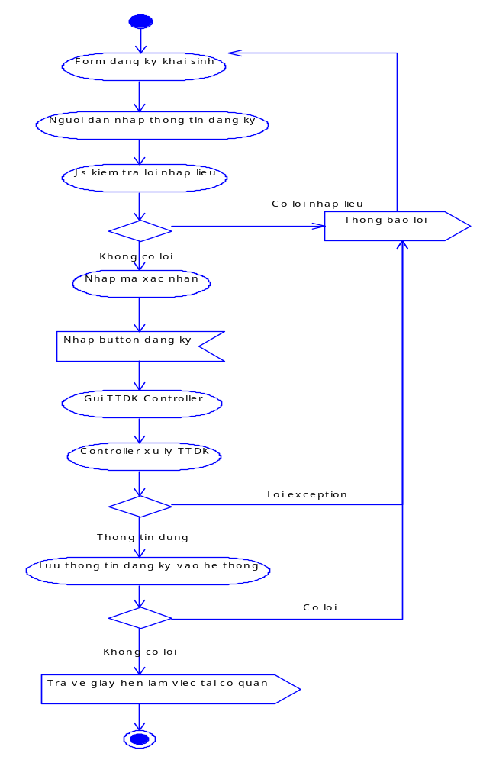
Hình 22 Sơ đồ hoạt động đăng ký khai sinh hệ thống
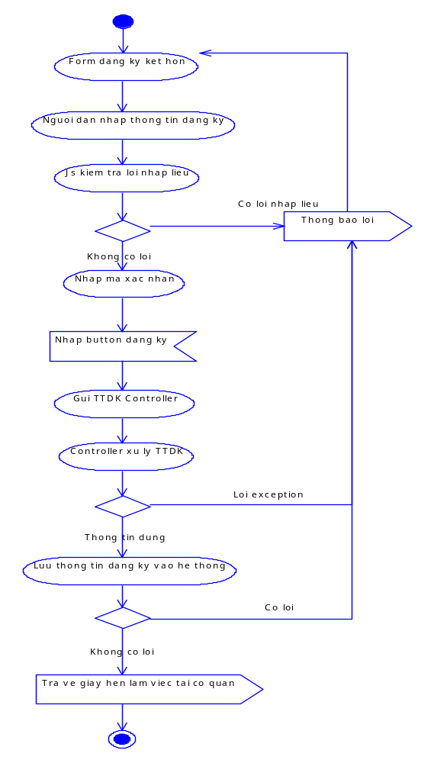

Hình 23 Sơ đồ đăng ký kết hôn của hệ thống

CHƯƠNG 4: KẾT QUẢ ĐẠT ĐƯỢC

4.1. THIẾT KẾ GIAO DIỆN

4.1.1. Giao diện chức năng đăng ký khai sinh

4.1.1.1 Mục đích
Cho phép công dân khái báo các thông tin cần thiết để đăng ký cấp mới/ cấp lại khai sinh.

4.1.1.2 Giao diện
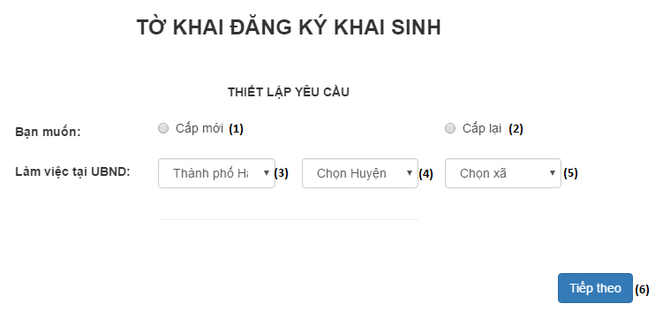
Hình 24 Đăng ký khai sinh bước 1
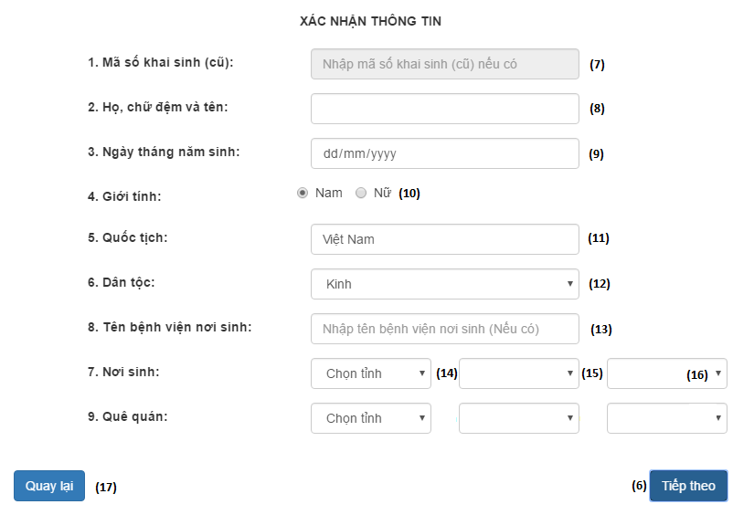
Hình 25 Đăng ký khai sinh bước 2

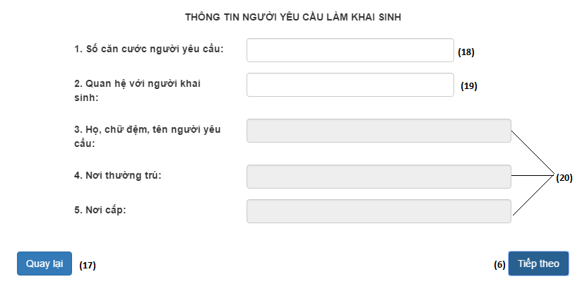
Hình 26 Đăng ký khai sinh bước 3
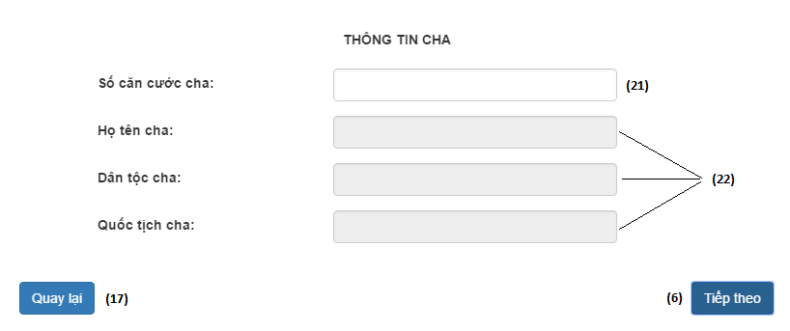
Hình 27 Đăng ký khai sinh bước 4

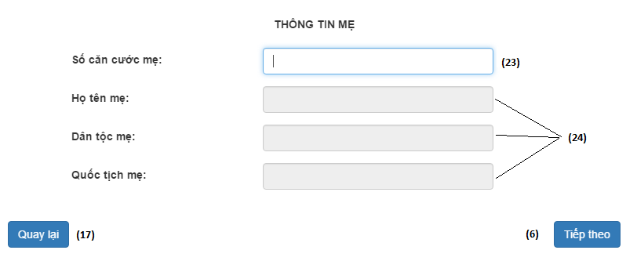
Hình 28 Đăng ký khai sinh bước 5

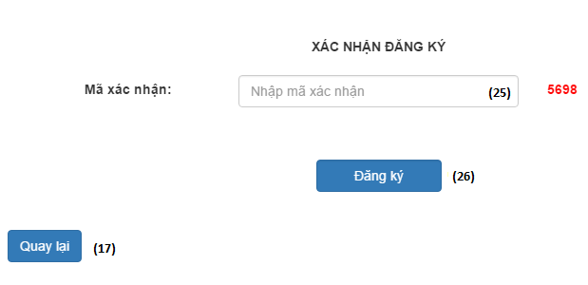
Hình 29 Đăng ký khai sinh bước 6

4.1.2. Giao diện chức năng xem danh sách đăng ký khai sinh chờ xác nhận/ chờ duyệt

4.1.2.1. Mục đích
Cho phép cán bộ xem danh sách đăng ký khai sinh và xác nhận thông tin đăng ký hoặc duyệt để cấp phép cho khai sinh đó.

4.1.2.2. Giao diện
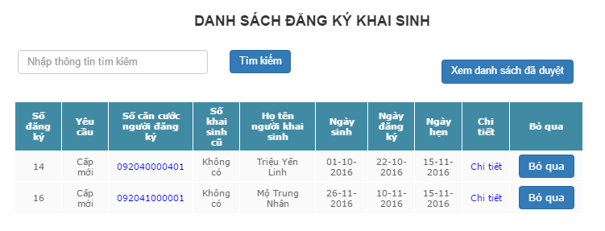
Hình 30 Giao diện màn hình xem danh sách đăng ký khai sinh

4.1.3. Giao diện chức năng cập nhật thông tin đăng ký khai sinh

4.1.3.1. Mục đích
Cho phép cán bộ cập nhật/ sửa đổi thông tin đăng ký khai sinh của công dân nếu có sai sót.

4.1.3.2. Giao diện

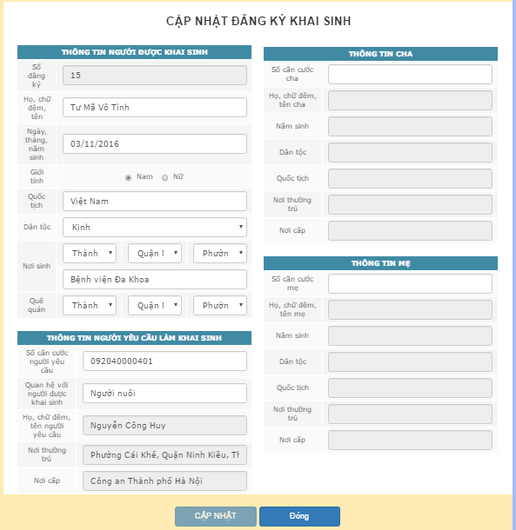

Hình 31 Giao diện màn hình cập nhật thông tin đăng ký khai sinh

4.1.4. Giao diện chức năng chi tiết đăng ký khai sinh

4.1.4.1. Mục đích
Cho phép cán bộ xem chi tiết thông tin đăng ký khai sinh và in ấn.

4.1.4.2. Giao diện

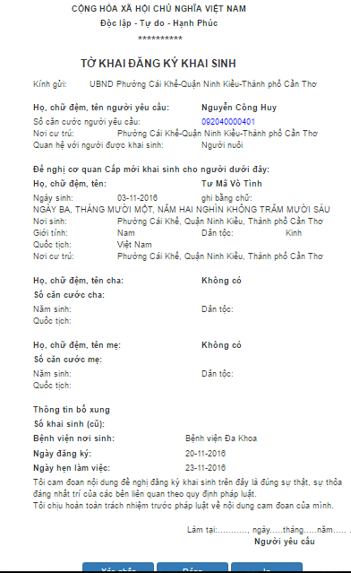

Hình 32 Giao diện chức năng chi tiết TTDK khai sinh

4.1.5. Giao diện chức năng đăng ký kết hôn

4.1.5.1. Mục đích
Cho phép người dân đăng ký kết hôn trực tuyến.

4.1.5.2. Giao diện
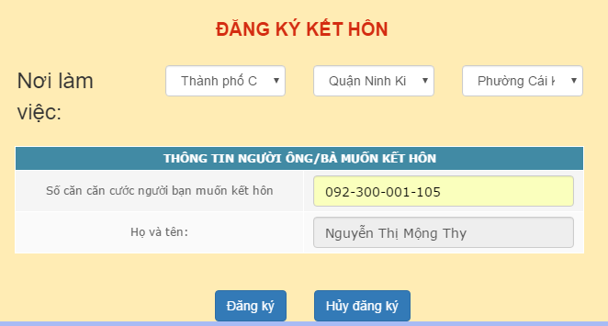
Hình 33 Giao diện chức năng đăng ký kết hôn trực tuyến

4.1.6. Giao diện chức năng xem danh sách TTDK kết hôn chờ xác nhận

4.1.6.1. Mục đích
Cho phép cán bộ xem danh sách TTDK kết hôn và xác nhận thông tin đăng ký là đúng.

4.1.6.2. Giao diện
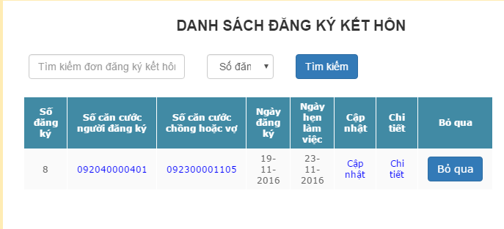
Hình 34 Giao diện danh sách TTDK kết hôn chờ xác nhận

4.1.7. Giao diện chức năng xem chi tiết TTDK kết hôn

4.1.7.1. Mục đích
Cho phép cán bộ xem chi tiết thông tin đăng ký kết hôn

4.1.7.2. Giao diện
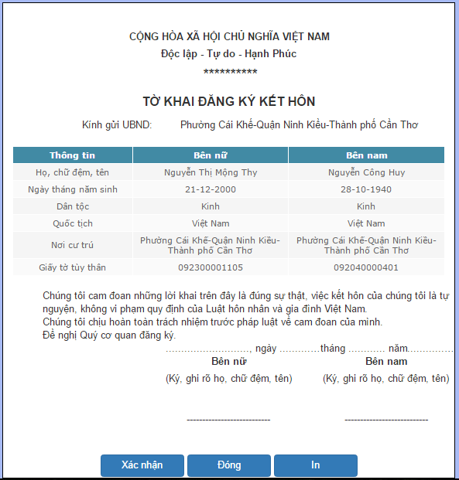
Hình 35 Giao diện chi tiết TTDK kết hôn

4.1.8. Giao diện chức năng cập nhật TTDK kết hôn

4.1.8.1. Mục đích
Cho phép cán bộ cập nhật thông tin đăng ký kết hôn.

4.1.8.2. Giao diện
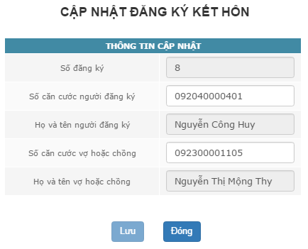

Hình 36 Giao diện chức năng cập nhật TTDK kết hôn

KẾT LUẬN

6.1. KẾT QUẢ ĐẠT ĐƯỢC

6.1.1. Kết quả
Sau 15 tuần nghiên cứu và thực hiện, đề tài đã hoàn thành và đạt các yêu cầu mà đề tài đã đặt ra.

6.1.2. Ưu điểm
- Chương trình đã đáp ứng được các yêu cầu đặt ra mà vẫn tuân thủ theo các quy trình mà pháp luật quy định.
- Chương trình có hệ thống bảo mật cao nhờ hỗ trợ của Spring framework.

6.1.3. Hạn chế
Bên cạnh những ưu điểm đã đạt được, đề tài vẫn còn tồn tại những mặt hạn chế:
- Một số chức năng chưa kịp thực hiện.
- Giao diện chưa được chuyên nghiệp.

6.1.4. Kiến thức đạt được
Trong quá trình nghiên cứu và thực hiện đề tài, tôi đã tiếp thu thêm nhiều kiến thức về:
- Kế hoạch quản lý thời gian hiệu quả.
- Củng cố lý thuyết và kỹ năng lập trình các ngôn ngữ như: Java, Javascript, CSS, HTML ….
- Hiểu thêm về các quy trình, thủ tục hành chính.

6.2. HƯỚNG PHÁT TRIỂN
Để phát huy những ưu điểm và nhằm khắc phục những hạn chế, đề tài có thể phát triển theo các hướng:
- Phát triển thêm các tính năng mới cho hệ thống.
- Xây dựng WebService để cung cấp thông tin cho các hệ thống khác.
- Tích hợp hệ thống bầu cử online, quản lý giao thông ….

Tài liệu tham khảo

x
[1] | Nguyễn Bá Ngọc, Tạo website hấp dẫn với HTML, XHTML và CSS, Ngọc An, Ed. Hồ Chí Minh, Việt Nam: Nguyễn Đình Thiêm, 2006.
[2] | Nguyên Hạnh, Giải pháp cho lập trình Java 2, Thiên Ân, Ed. Hồ Chí Minh, Việt Nam: Cát Văn Thành, 2004.
[3] | Hạnh Nguyên, Java Những bài thực hàn nâng cao, Thiên Ân, Ed. Hồ Chí Minh, Việt Nam: Cát Văn Minh, 2000.
[4] | Nguyễn Lục, JavaScript, Thủy Tú, Ed. Hồ Chí Minh, Việt Nam: Lê Hoàng, 2000.
[5] | Lê Tử Giang, Tự học Java trong 21 ngày, Thế Anh, Ed. Hồ Chí Minh, Việt Nam: Hoàn Chí Dũng, 2008.

